Министерство образования и науки Республики Саха (Якутия)

ГАПОУ РС(Я) Якутский колледж связи и энергетики имени П.И.Дудкина

Специальность 09.02.06

Сетевое и системное администрирование

**Пояснительная записка к курсовой работе**

**по**

**МДК 02.01 «Администрирование сетевых операционных систем»**

**Вариант  6**

Выполнила

Студент гр ССА-19

___________ /М.С. Сидорова/

Проверила  - преподаватель

____________/Е.В. Саввина/

Оценка ______________

Якутск 2022

**СОДЕРЖАНИЕ**

ВВЕДЕНИЕ ……………………………………………………………………….3

1. Аппаратное проектирование ЛВС…………………………………………….4

1.1. Структура предприятия……………………………………………….4

1.2. Расчет необходимой длины кабеля……..……………………………5

1.3. Используемое оборудование…………………………………………6

1.4. Технико-экономическое обоснование………………………………14

1.5. Выводы………………………………………………………………..15

2. Программное проектирование……………………………………………….16

2.1. Деление на подсети………………………………………………….16

2.2. Настройка своего варианта………………………………………….17

2.3. Свой вариант - администрирование………………………………..18

3. Администрирование ЛВС……………………………………………………23

ЗАКЛЮЧЕНИЕ………………………………………………………………….34

СПИСОК ЛИТЕРАТУРЫ……………………………………………………….35

**ВВЕДЕНИЕ**

Сетевая операционная система (англ. Network operating system) – это операционная система, которая обеспечивает обработку, хранение и передачу данных в информационной сети. Главными задачами сетевой ОС являются разделение ресурсов сети и администрирование сети.

Сетевая операционная система составляет основу любой вычислительной сети. Каждый компьютер в сети в значительной степени автономен, поэтому под сетевой операционной системой в широком смысле понимается совокупность операционных систем отдельных компьютеров, взаимодействующих с целью обмена сообщениями и разделения ресурсов по единым правилам - протоколам.

Администрирование операционных систем (ОС) – это обеспечение ее надежного функционирования, включает в себя не только задачи по управлению. Главное - это обеспечить стабильное и безопасное функционирование. Администрирование выполняет администратор сети - специалист, отвечающий за нормальное функционирование и использование ресурсов сети.

Актуальность данной работы определяется в силу ежегодного роста и развития компьютерной техники и наряду с ней ростом локальных сетей. В настоящее время широко распространены домашние сети, сети малого офиса, крупных компании и т.д.

Цель работы является проектирование администрирование сети.

Из этих целей вытекают следующие задачи:

* план размещения РС и серверов по комнатам;
* структура предприятия;
* расчет примерной стоимости оборудования ЛВС.

Объектом исследования данной курсовой работы является администрирование сетевых операционных систем.

Предметом исследования является операционная система.

**1. АППАРАТНОЕ ПРОЕКТИРОВАНИЕ ЛВС**

**1.1. Структура предприятия**

Предприятие «ЮГСТРОЙ» занимается проектированием и строительством промышленных объектов и находится на четвертом этаже. На схеме 1 показано нахождения всех комнат.

В данном здании на 4 этаже у нас имеется 6 комнат с размерами 3*5 (м), в котором расположены по 6 персональных компьютера. Вы можете увидеть все расположенное оборудование на схеме 2.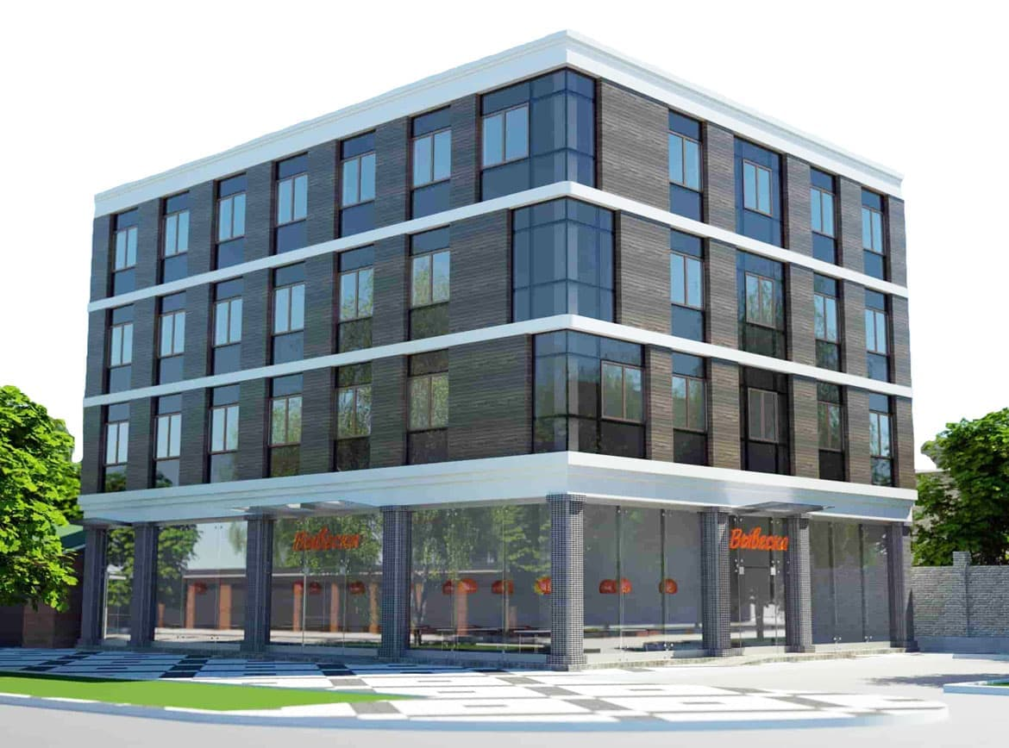

*Рисунок 1.1 - Структура предприятия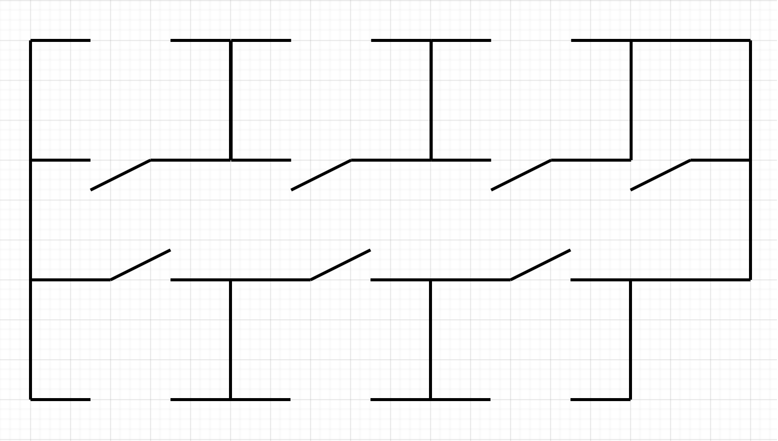*

*Схема 1 - Расположение комнат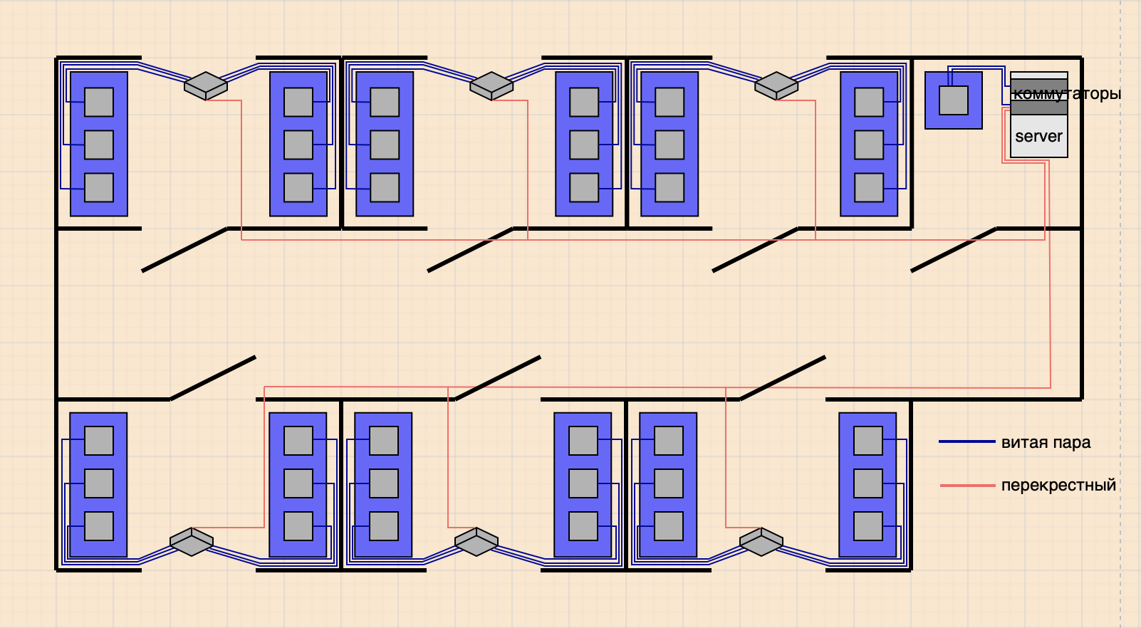*

*Схема 2 - Расположение ПК*

**1.2. Расчет необходимой длины кабеля**

В качества кабеля для проектирования ЛВС были выбраны - Кабель патч-корд ITK PC01-C5EU-1M кат.5E UTP.

Кабель UTP - это кабель типа «витая пара», не имеющий общего внешнего защитного экрана, пары проводников в котором также неэкранированы. Внутренний неэкранированный кабель применяется в высокоскоростных системах передачи данных.

Патч корд UTP - фабрично изготовленное изделие, которое представляет собой отрезок неэкранированный витой пары с многожильными проводниками, обжатый коннекторами RJ-45 с обоих сторон. (см. рисунок 1.2)

*Рисунок 1.2 - витая пара*

Для всего помещения понадобиться 163,8 метров. Расчет кабеля в одной комнате производился по формуле.

(1)

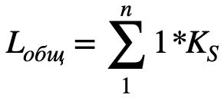

$L_{общ}=\sum_{1}^{6}{1}*{1,3}_{}$ =(1+2+3+4+5+6)*1*1,3

где n – количество компьютеров

L – длина сегмента кабеля

KS – коэффициент технологического запаса – 1,3 (13%)

А для того чтобы узнать длину кабеля во всех 6 комнатах, была использована (2), получилось 163,8 метров за 17.854 руб.

(2)

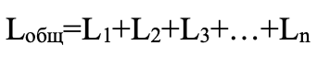

Lобщ = 27,3 + 27,3 + 27,3 + 27,3 + 27,3 + 27,3 = 163,8

**1.3. Используемое оборудование**

Для коммутации сети выбран 24-портовый коммутатор TP-Link TL-SG1024D (1шт 5.999 руб. - всего 7шт. 41.993 руб).

TP-Link TL-SG1024Dпредставляет собой доступное и высокопроизводительное устройство, предназначенное для усовершенствования вашей сети до гигабитных скоростей. Все 24-порта поддерживают функцию авто-MDI/MDIX больше не нужно думать о типе кабеля, просто подключите кабель к устройству, и оно будет работать.

TP-Link TL-SG1024D поддерживает новейшие энергосберегающие технологии, с помощью которых можно увеличить пропускную способность сети со значительно меньшими энергозатратами.

Все 24-порта коммутатора являются гигабитными портами RJ-45, обеспечивают передачу файлов большого размера, а также совместимы с устройствами, работающими на скоростях 10 Мбит/с и 100 Мбит/с.

Функция автосогласования гигабитного коммутатора значительно облегчают установку устройств.

Для того чтобы собрать весь персональный компьютер были выбраны:

1) *Материнская плата ASUS TUF B450M-PRO GAMING* - способна проявить свою эффективность в качестве основного компонента игрового системного блока. Максимальная частота памяти равна 4400 МГц, а максимальный объем – 128 ГБ. Совместимые процессоры – AMD AM4. Плата ASUS TUF B450M-PRO GAMING допускает установку 2 накопителей M.2. Особенностью внешнего вида модели является наличие подсветки. В комплекте – 2 винта M.2, диск с ПО, документация, заглушка для задней панели, 2 кабеля SATA и наклейка с логотипом TUF. (см. рисунок 1.3)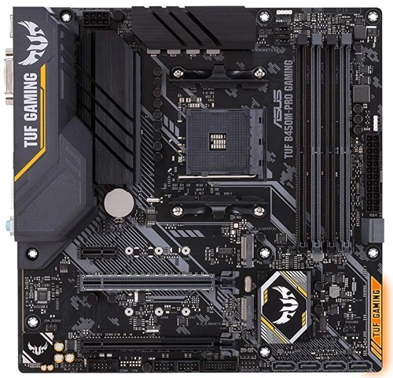

*Рисунок 1.3 - Материнская плата*

2) *Видеокарта AMD Radeon RX 5700* - это первые коммерческие версии игровых ускорителей на базе архитектуры RDNA из линейки Navi. Видеокарты серии AMD Radeon RX 5700 основаны на памяти GDDR6 и поддерживают интерфейс PCIe 4.0. (см. рисунок 1.4)

Рисунок 1.4 - Видеокарта

3) *Процессор AMD Ryzen 5 3600 OEM* - 6-ядерный процессор AMD Ryzen 5 3600 OEM порадует высоким уровнем производительности подавляющее большинство пользователей. Базовая частота процессора равна 3600 МГц. Турбочастота – 4200 МГц. Важной особенностью процессора является очень большой объем кэша третьего уровня: величина этого показателя равна 32 МБ. Объем кэша L2 – 3 МБ. Процессор AMD Ryzen 5 3600 OEM не имеет встроенного графического ядра. Модель совместима с памятью DDR4, объем которой может достигать 128 ГБ. Минимально допустимая частота оперативной памяти – 1600 МГц. Максимально допустимая частота вдвое выше – 3200 МГц. Процессор не укомплектован системой охлаждения. Выбор кулера предоставлен производителем пользователю. (см. рисунок 1.5)

*Рисунок 1.5 - Процессор*

4) *Накопитель SSD 500Gb* - Скорость чтения и записи информации у запоминающего устройства равна 560 и 530 Мб/с, соответственно, что во много раз превышает характеристики HDD диска. Это позволит гораздо эффективней работать за компьютером – операционная система будет загружаться быстрее, а считывание данных заметно ускорится. Емкость составляет 500 Гб. Это достаточный объем, чтобы установить на ПК необходимый софт и хранить личные файлы. Высокий показатель наработки на отказ в 1500000 ч позволит эксплуатировать SSD длительный срок. (см. рисунок 1.6)

*Рисунок 1.6 - Накопитель*

5) *Оперативная память DDR4-3000 16Gb* - способна помочь обеспечить очень высокий уровень производительности игрового стационарного компьютера или профессиональной рабочей станции. Тактовая частота памяти равна 3200 МГц, а пропускная способность – 25600 МБ/с. Модули идеально совместимы между собой: вы будете уверены в стабильности функционирования системы. (см. рисунок 1.7)

*Рисунок 1.7 - Оперативная память*

6) *Корпус Zalman I3* - подойдет каждому пользователю, который стремится собрать не просто стильный настольный персональный компьютер, но и хочет сделать его индивидуальным, притягивающим взгляды. Корпус ZALMAN i3 имеет очень лаконичный и привлекательный внешний вид, который еще больше выделяется на фоне конкурентов ровностью линий и минималистичным дизайном. (см. рисунок 1.8)

*Рисунок 1.8 - Корпус*

7) *Процессорный кулер ID-COOLING SE-224-XT Basic* - Оснащенный 4 тепловыми трубками с никелированным покрытием кулер для процессора ID-Cooling SE-224-XT Basic способен рассеивать мощность до 180 Вт. Трубки являются частью основания. Это в значительной степени способствует повышению интенсивности отвода тепла. Модель рассчитана на работу в составе высокопроизводительного компьютера. (см. рисунок 1.9)

*Рисунок 1.9 - Процессорный кулер*

8) *Блок питания Chieftec BDF-600S* - Обладает высоким качеством исполнения как корпуса, так и внутренних комплектующих. Широту возможностей данного блока подтверждает наличие сертификата «80 PLUS BRONZE». (см. рисунок 1.10)

*Рисунок 1.10 - Блок питания*

9) *Монитор Acer V226HQLBb* - диагональю 21.5" позволит своему обладателю наслаждаться просмотром кинолент и видеороликов в максимальном разрешении 19201080 пикселей. В основу положена матрица TN, гарантирующая высокую детализацию и контрастность каждого изображения. Время отклика пикселя – 5 мс, что полностью исключает риск зависания картинки или появления помех. (см. рисунок 1.11)

*Рисунок 1.11 - Монитор*

10) *Клавиатура Defender HM-830* - предложит своему обладателю несколько дополнительных клавиш, которые обеспечат быстрый доступ к настройкам ПК. Мембранная конструкция, которая исключает наличие движущихся элементов, нередко приходящих в негодность с течением времени. Аксессуар может похвастаться и матовым покрытием клавиш, препятствующим постоянному скапливанию загрязнений. Функция регулировки позволит вам подобрать максимально комфортную высоту клавиатуры. Чтобы подключить ее к компьютеру, вам потребуется всего-навсего воспользоваться необходимым USB-разъемом. (см. рисунок 1.12)

*Рисунок 1.12 - Клавиатура*

11) *Мышка Defender Cyber MB-560L* - Модель подходит для использования в течение многих часов подряд. Мышь рассчитана на интенсивный характер эксплуатации. Пользователь сможет с комфортом решать рабочие задачи, требующие частого перемещения курсора. Использование скроллинга упрощено благодаря рифлению колеса прокрутки. (см. рисунок 1.13)

*Рисунок 1.13 - Мышка*

12) *Коммутатор TP-Link TL-SG1024D* - представляет собой идеальное решение при выборе управляемого коммутатора. Устройство было разработано для сетей малых и средних предприятий, которым необходимо простое управление своей компьютерной сетью. Для оптимизации трафика вашей рабочей сети TL-SG1024D предлагает приоритезацию трафика одновременно на основе тэга и порта, чтобы сохранять надежную и бесперебойную передачу приоритетных данных. (см. рисунок 1.14)

*Рисунок 1.14 - Коммутатор*

13) *Сервер MDA SM Server 02* - Возможна установка второго процессора, до 16 планок оперативной памяти и 24 до накопителей в общей сложности, а также 7 дополнительных карт расширения PCIe. Обеспечивает очень высокую плотность хранилища за счет 24 отсеков для накопителей в корпусе 2U, а также широкие возможности расширения благодаря 7 слотам для карт PCI-Express. (см. рисунок 1.15)

*Рисунок 1.15 - Сервер*

**1.4 . Технико-экономическое обоснование**

Технико-экономическое обоснование (ТЭО) – в котором представлена информация, из которой выводится целесообразность и расчет локальной вычислительной сети.

Для проектирование локальной вычислительной сети нам нужны следующие затраты:

Таблица 1. Расчет оборудования

|  |  |  |  |  |
| --- | --- | --- | --- | --- |
| № | Наименование оборудования | Тип оборудования | Количество, шт. | Цена,  рб. |
| 1 | Материнская плата | ASUS TUF B450M-PRO GAMING | 1 | 5.400 |
| 2 | Видеокарта | AMD Radeon RX 5700 | 1 | 35.000 |
| 3 | Процессор | AMD Ryzen 5 3600 OEM | 1 | 10.443 |
| 4 | Накопитель | SSD 500Gb | 1 | 4.500 |
| 5 | Оперативная память | DDR4-3000 16Gb | 1 | 5.500 |
| 6 | Корпус | Zalman I3 | 1 | 4.100 |
| 7 | Процессорный кулер | ID-COOLING SE-224-XT Basic | 1 | 2.000 |
| 8 | Блок питания | Chieftec BDF-600S | 1 | 4.500 |
| 9 | Монитор | Acer V226HQLBb | 1 | 9.000 |
| 10 | Клавиатура | Defender HM-830 | 1 | 399 |
| 11 | Мышка | Defender Cyber MB-560L | 1 | 199 |
|  | Итог |  |  | 81.041 |

Таблица 2. Общий расчет

|  |  |  |  |  |
| --- | --- | --- | --- | --- |
| № | Наименование оборудования | Количество, шт. | Цена | Сумма |
| 1 | Персональный компьютер | 37 | 81.041 | 2.998.017 |
| 2 | Коммутатор | 7 | 5.999 | 41.993 |
| 3 | Сервер | 1 | 207.000 | 207.000 |
| 4 | Витая пара | 163,8м | 109 | 17.854 |
| 5 | Windows 10 | 1 | 17.000 | 17.000 |
| 6 | Windows Server 2019 | 1 | 21.000 | 21.000 |
| Итого | | 3.302.864 | | |

**1.5. Выводы**

Таким образом, мы схематически построили структуру предприятия, сделали расчет необходимой длины кабеля. В данном здании у нас имеется 6 комнат, на рисунке 3 изобразили нахождение комнат, всех персональных компьютеров, кабелей, коммутаторов и серверной. Общий расчет ЛВС составило 3.302.864 рб.

**2. ПРОГРАММНОЕ ПРОЕКТИРОВАНИЕ ЛВС**

**2.1. Деление на подсети**

Подсеть - это логическое разделение сети IP. IP-адрес разделён маской подсети на префикс сети и адрес хоста. Хостом в данном случае является любое сетевое устройство, обладающее IP-адресом. Компьютеры, входящие в одну подсеть, принадлежат одному диапазону IP-адресов. (см. рисунок 2.1)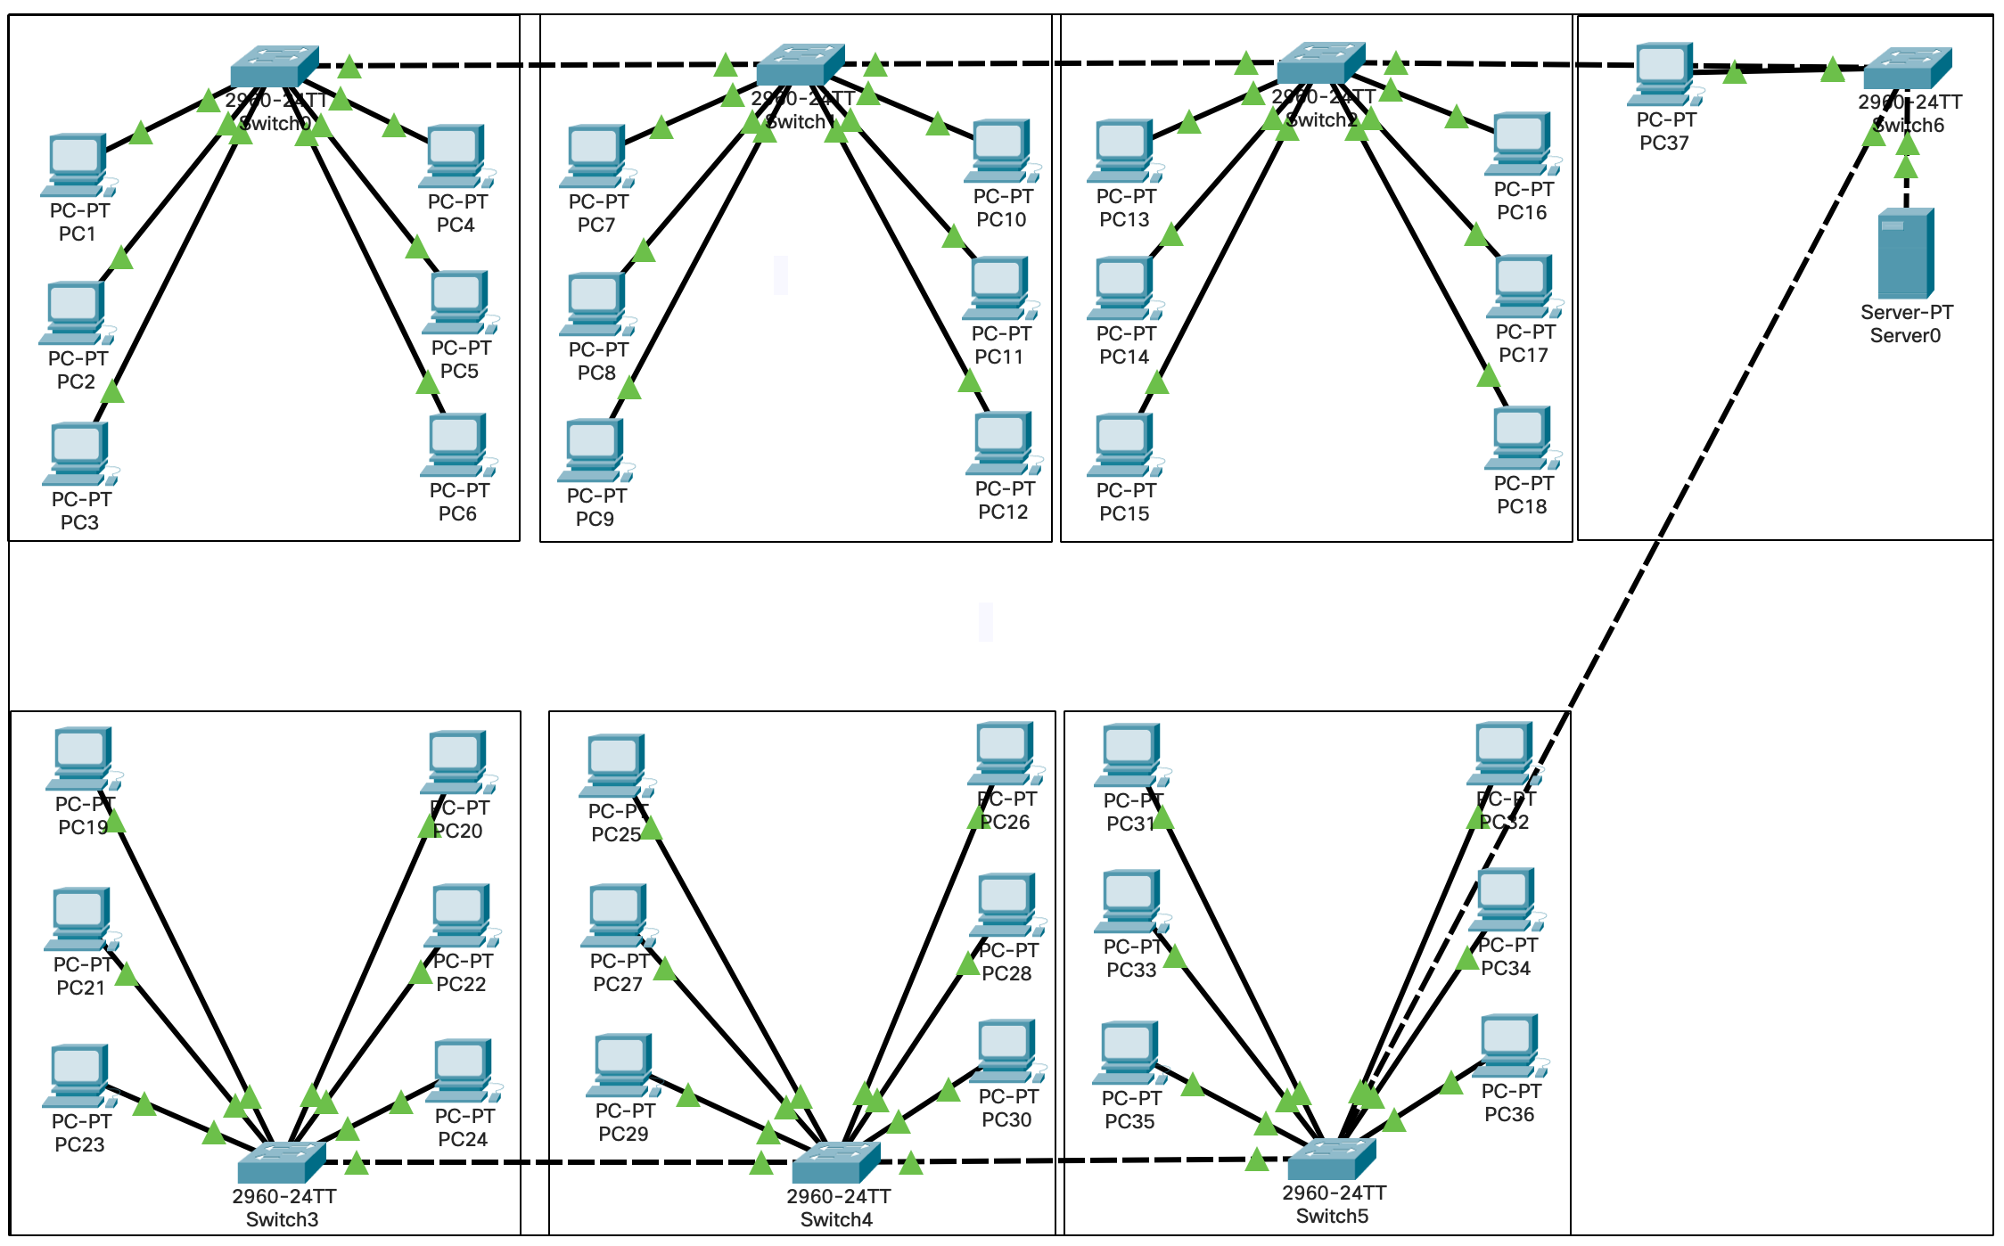

*Рисунок 2.1*

Дана сеть 192.168.6.0/24 его надо разделить на две подсети.

В первом подсети 192.168.6.1-192.168.6.64/26. Последний адрес 192.168.6.63 - широковещательный, 192.168.6.62 новая сеть.

Во втором подсети 192.168.6.65 - 192.168.6.126/26. Последний адрес - 192.168.6.127 широковещательный.

Таблица 3. Подсеть

|  |  |  |  |  |  |
| --- | --- | --- | --- | --- | --- |
| № | Имя сети | Маска | Начальный адрес | Конечный адрес | Назначение |
| 1 | 192.168.6.0 | 255.255.255.192 | 192.168.6.1 | 192.168.6.62 | Для серверов, коммутатора |
| 2 | 192.168.6.64 | 255.255.255.192 | 192.168.6.65 | 192.168.6.126 | Для персональных компьютеров |

**2.2. Настройка DNS**

Для того чтобы настроить DNS нам необходимо зайти в *Internet*. (см. рисунок 2.2)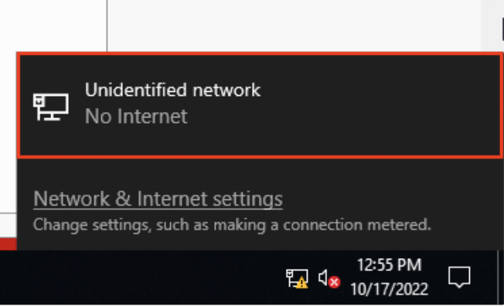

*Рисунок 2.2 - Internet*

Далее предстоит проделать цепочку действий. (см. рисунок 2.3)

* Нажать правой клавишей мыши Пуск, в выпадающем меню выбрать пункт Сетевые подключения;
* Правой кнопкой мыши нажать на необходимый сетевой адаптер, в меню выбрать Свойства;
* В окне свойств выбрать IPv4 и нажать на кнопку Свойства;
* Заполнить соответствующие поля необходимыми данными.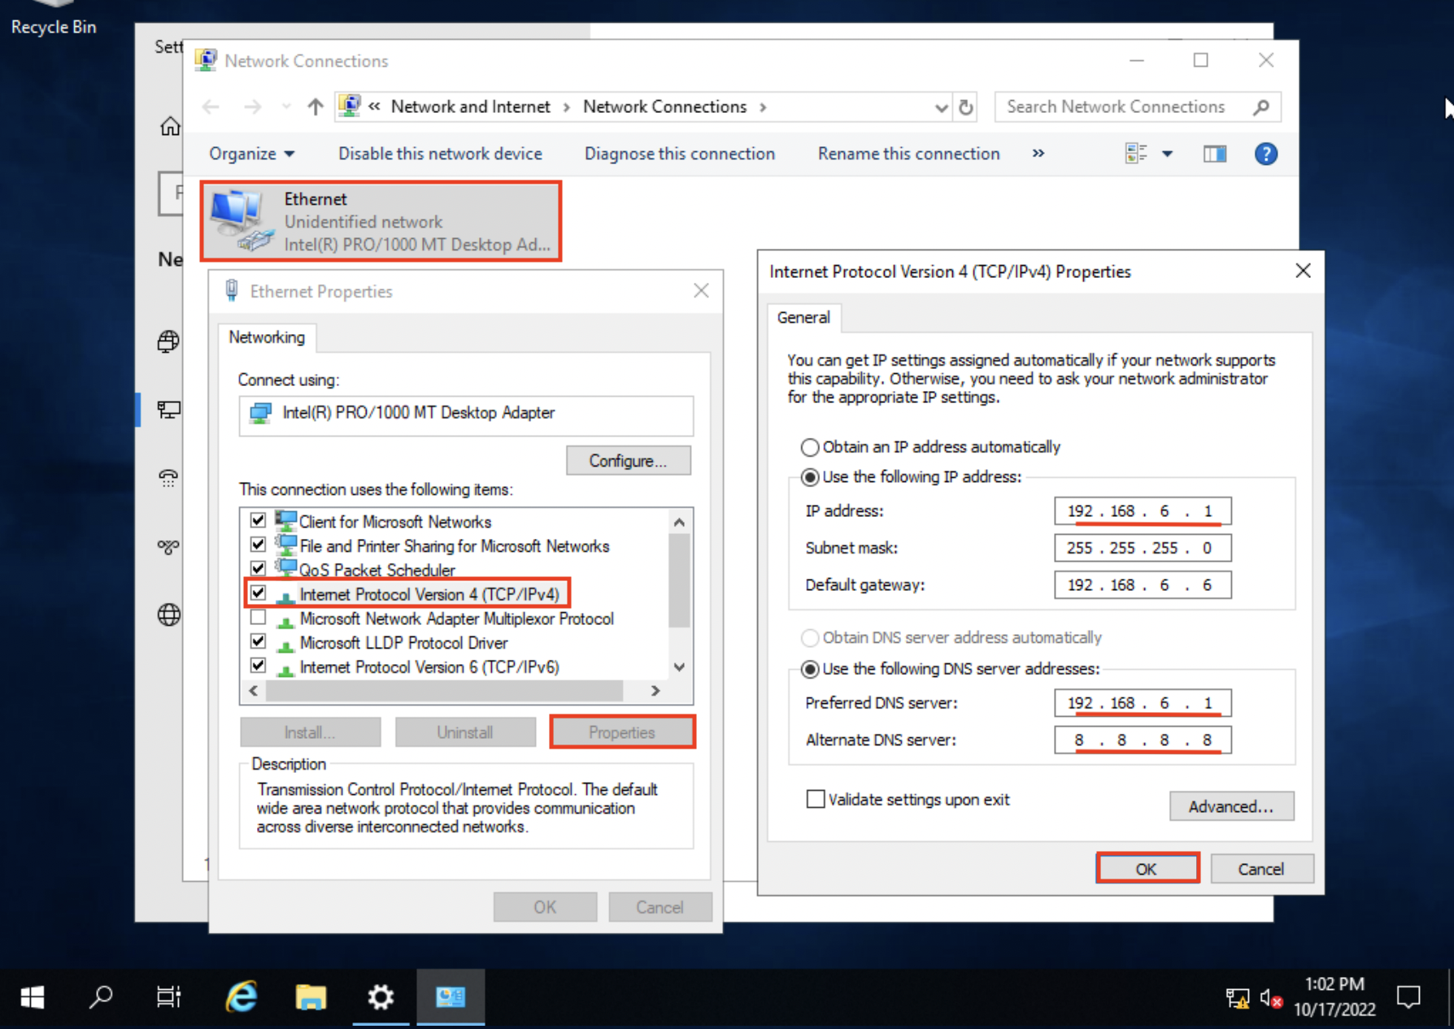

*Рисунок 2.3 - Сетевые подключения*

**2.3. DNS - администрирование**

DNS (*Domain Name System* «система доменных имен») - компьютерная распределенная система для получения информации о доменах. Чаще всего используется для получения IP-адреса по имени хоста (компьютера или устройства), получения информации о маршрутизации почты или обслуживающих узлах для протоколов в домене.

Для установки дополнительных ролей на сервер используется Мастер Добавления Ролей и Компонентов, который можно найти в Диспетчере Сервера.

На верхней навигационной панели *Диспетчера сервера* справа откройте меню *Управление*, выберите опцию *Добавить Роли и Компоненты.* (см. рисунок 2.4)

*Рисунок 2.4 - Диспетчер сервера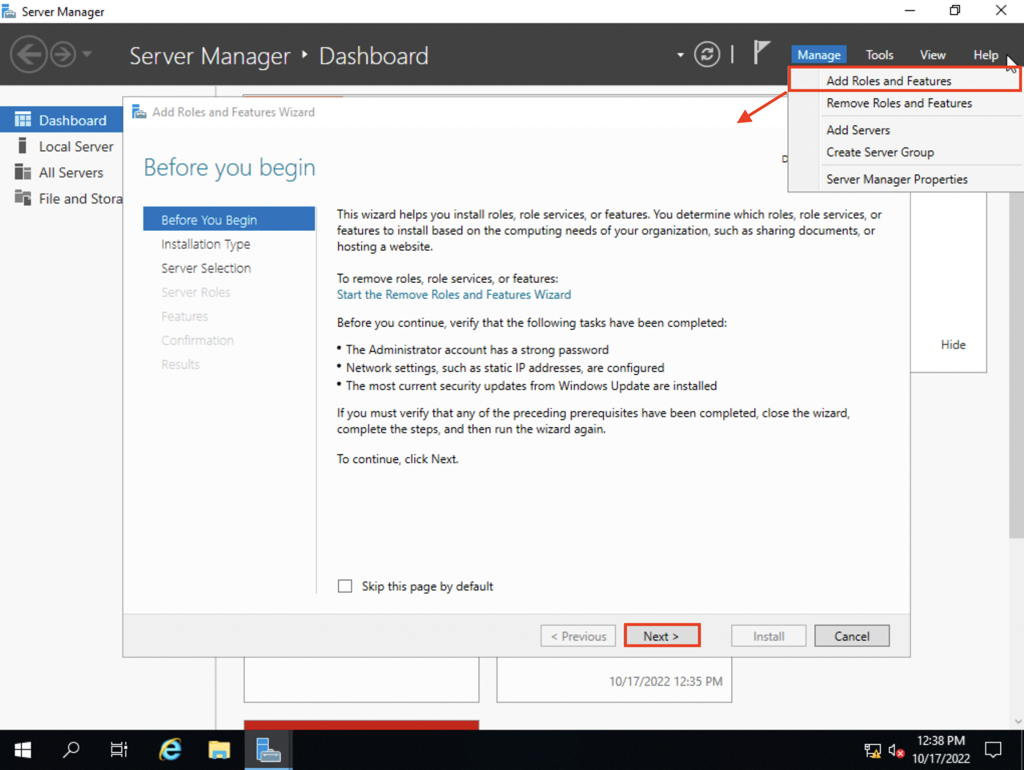*

Откроется окно Мастера, в котором рекомендуют убедиться что:

* Учётная запись администратора защищена надёжным паролем.
* Настроены сетевые параметры, такие как статические IP-адреса.
* Установлены новейшие обновления безопасности из центра обновления Windows.

Выберите *Установку ролей и компонентов* и нажмите *Далее.* (см. рисунок 2.5)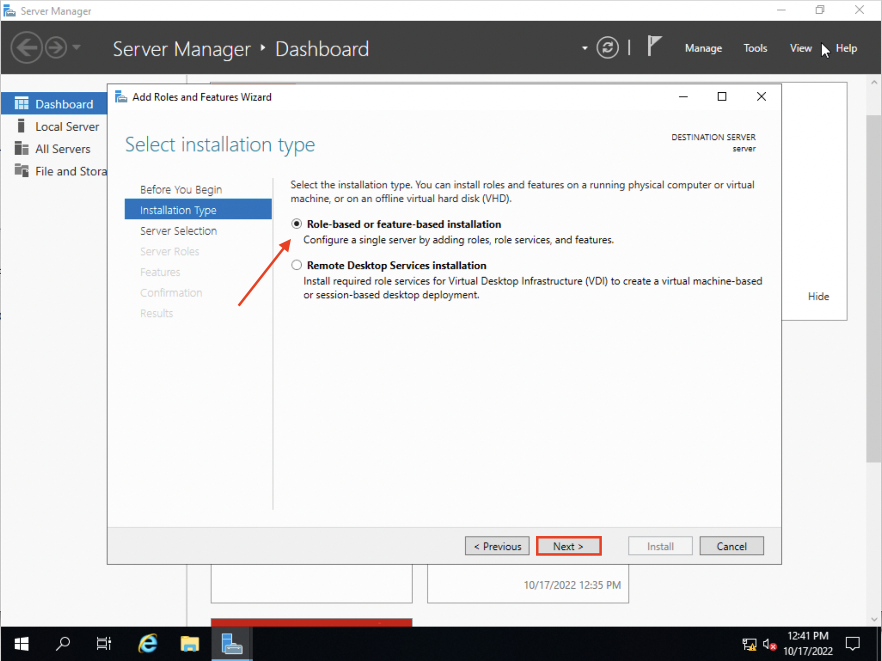

*Рисунок 2.5 - Установка ролей*

Выберите необходимы сервер из пула серверов и нажмите *Далее.* (см. рисунок 2.6)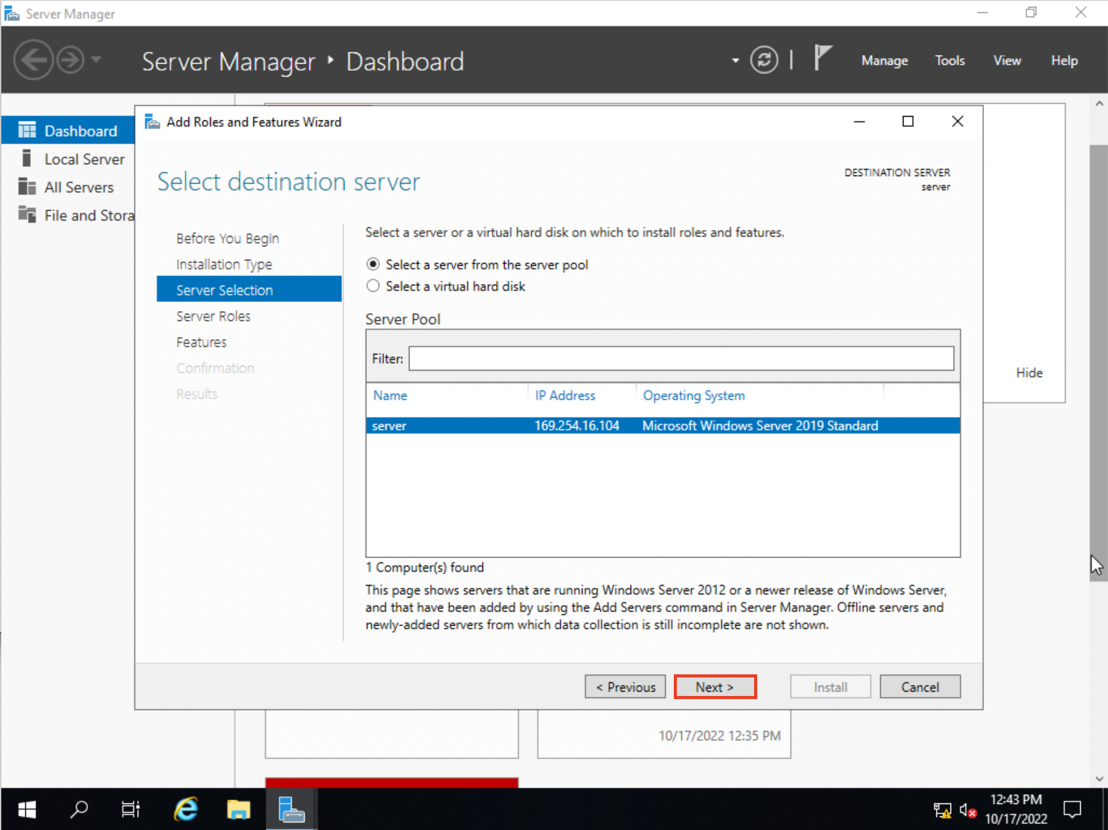

*Рисунок 2.6 - Сервер*

Отметьте чек-боксом роль *DNS-сервер* и перейдите *Далее.* (см. рисунок 2.7)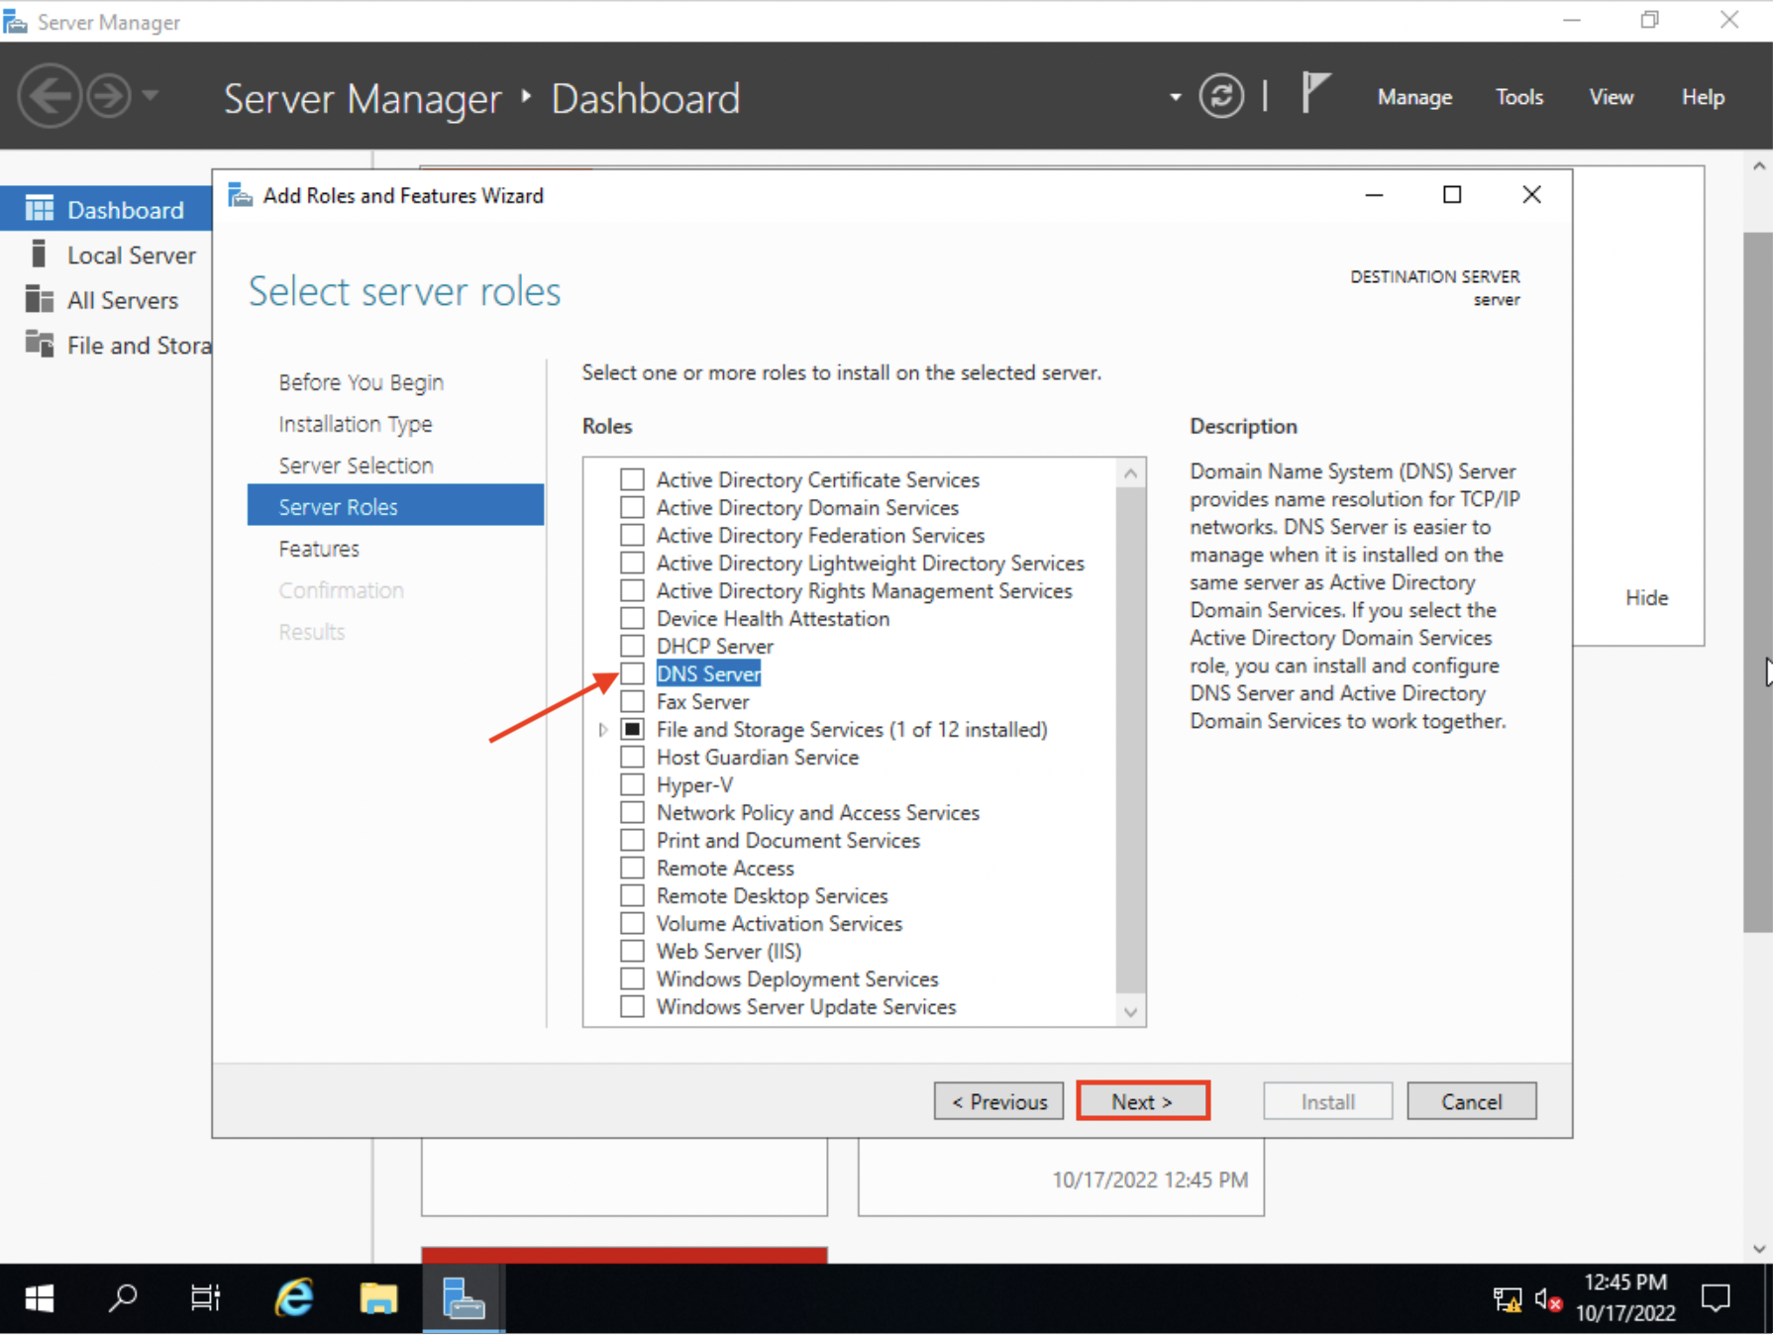

*Рисунок 2.7 - DNS-сервер*

Проверьте список компонентов для установки, подтвердите нажатием кнопки *Добавить компоненты.* (см. рисунок 2.8)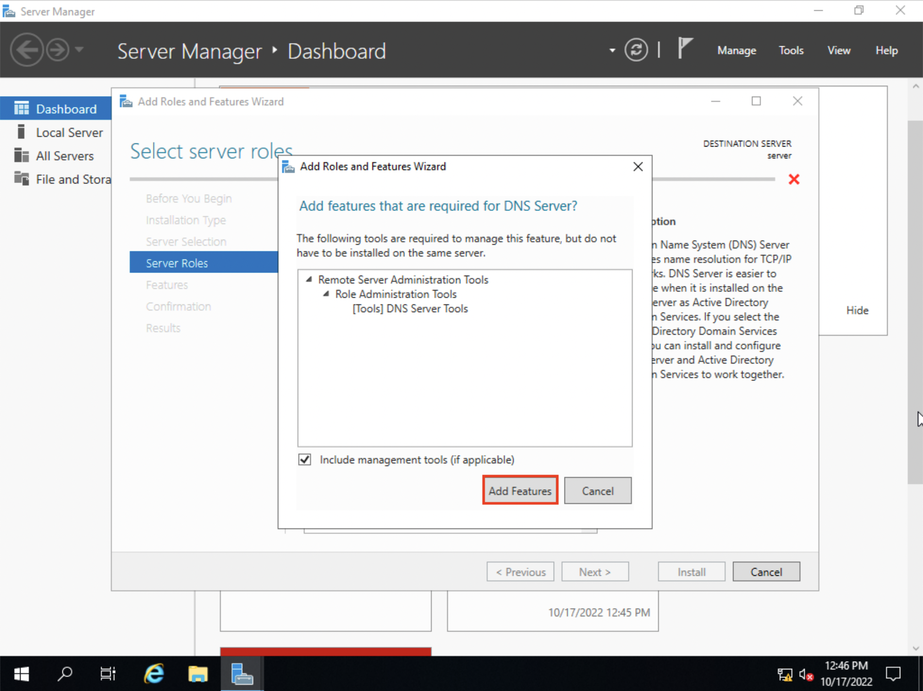

*Рисунок 2.8 - Список компонентов*

Оставьте список компонентов без изменений, нажмите *Далее.* (см. рисунок 2.9)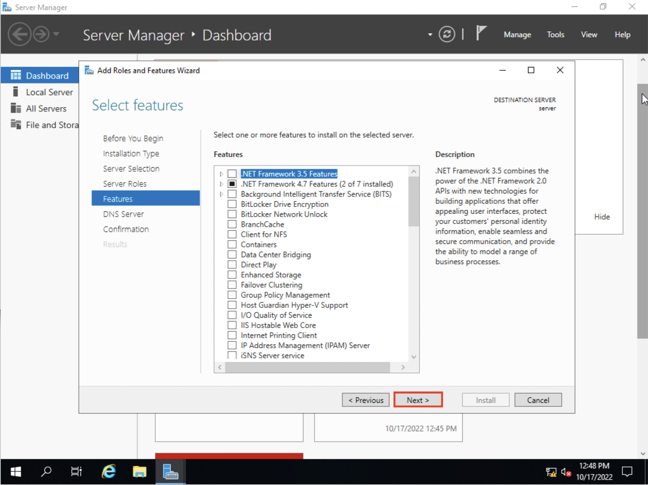

*Рисунок 2.9*

Прочитайте информацию и нажмите *Далее.* (см. рисунок 2.10)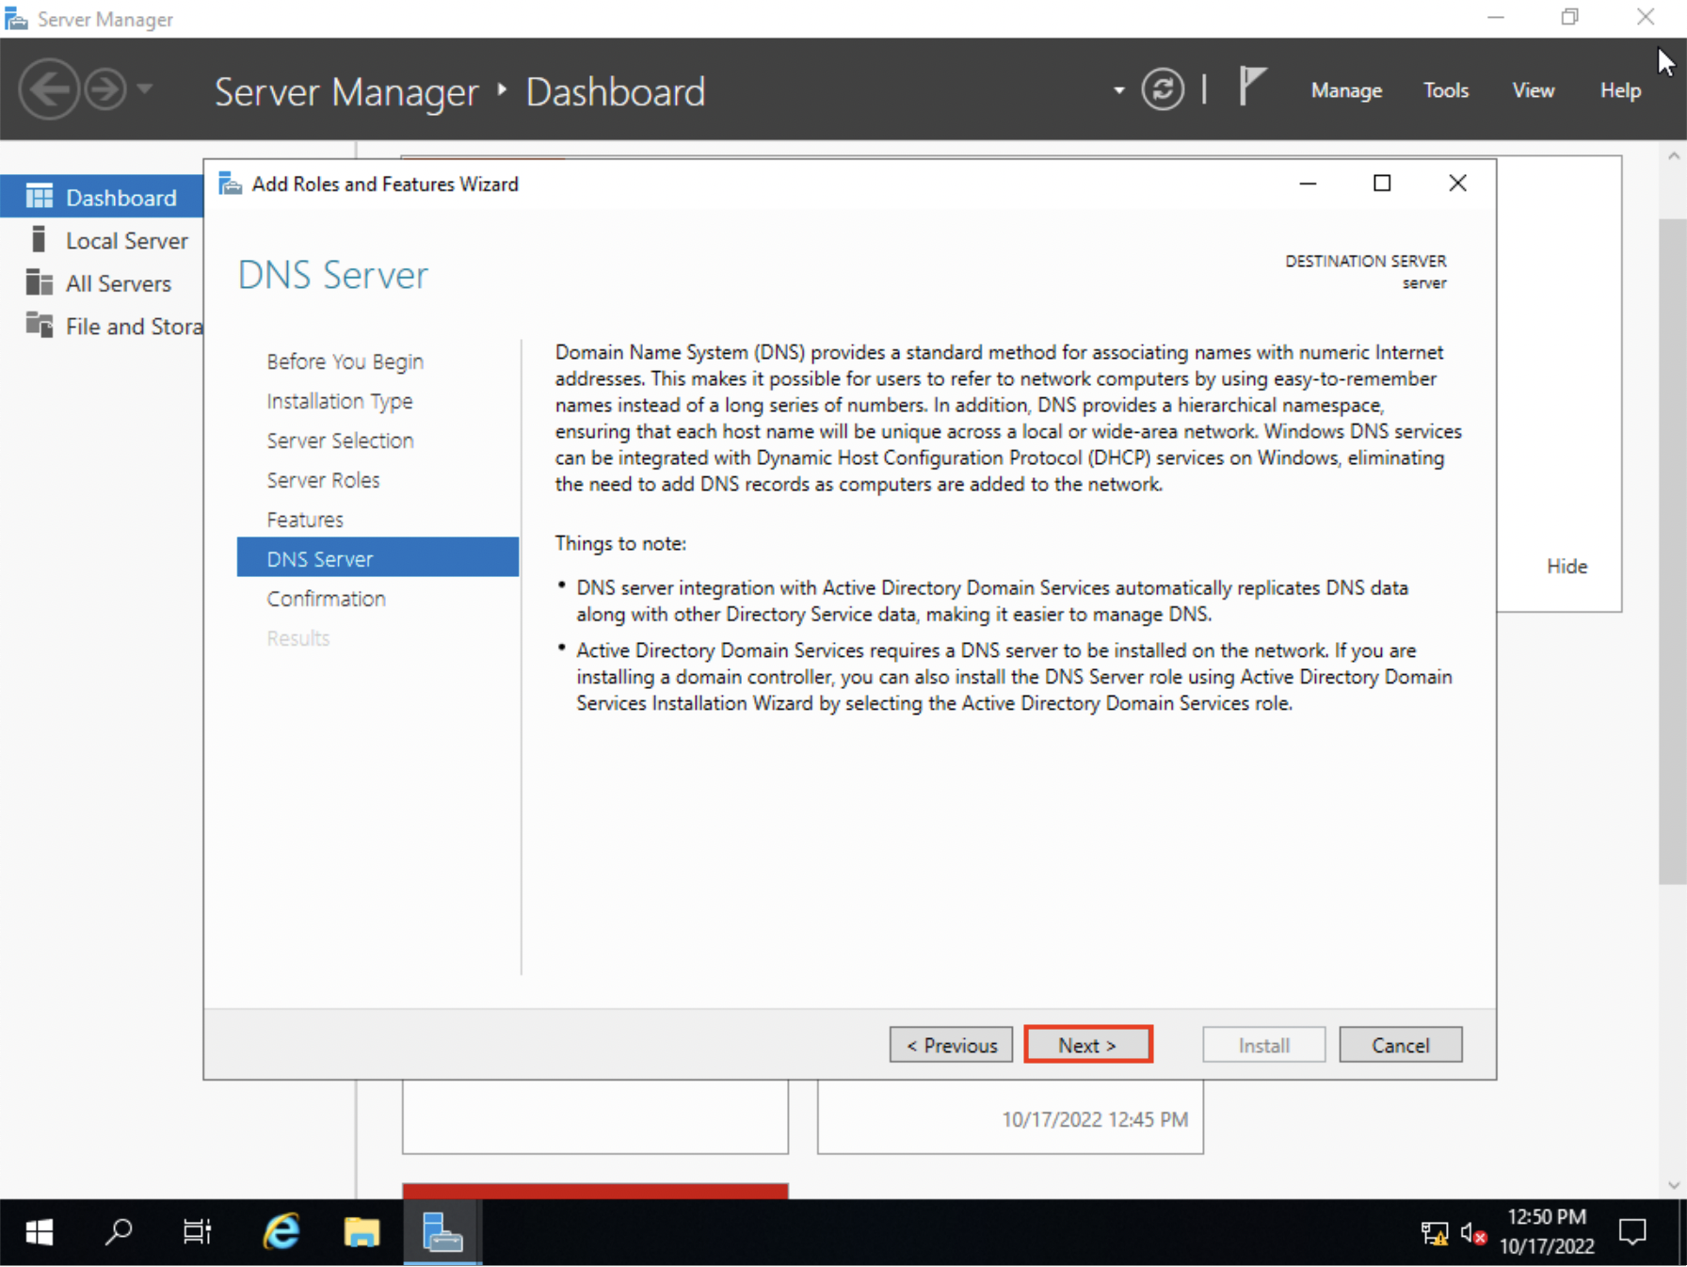

*Рисунок 2.10*

В конце проверьте конфигурацию установки и подтвердите решение нажатием кнопки *Установить.* (см. рисунок 2.11)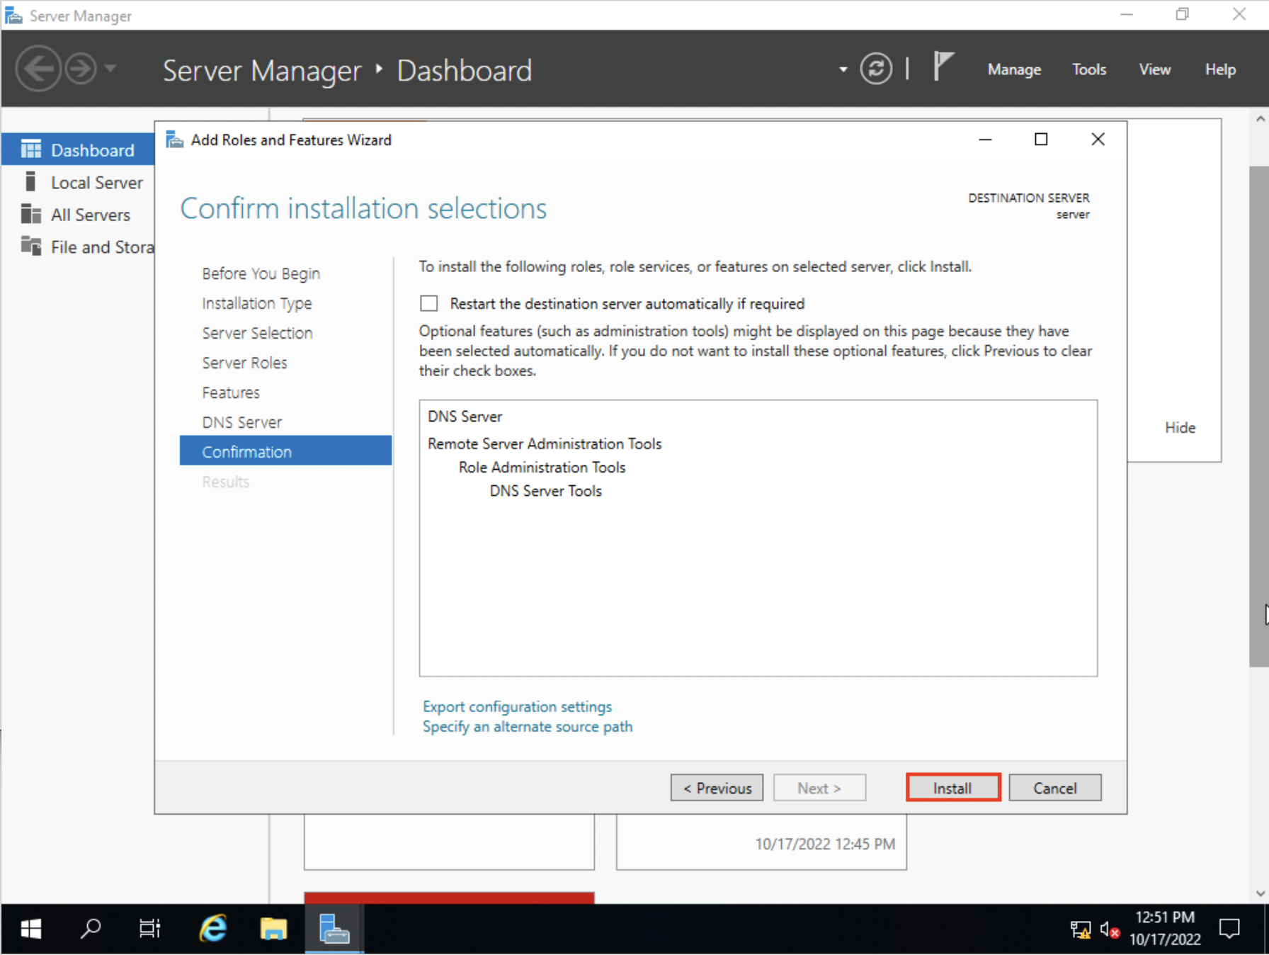

*Рисунок 2.11 - Установка*

Финальное окно *Мастера* сообщит, что установка прошла успешно, *Мастер установки* можно закрыть.(см. рисунок 2.12)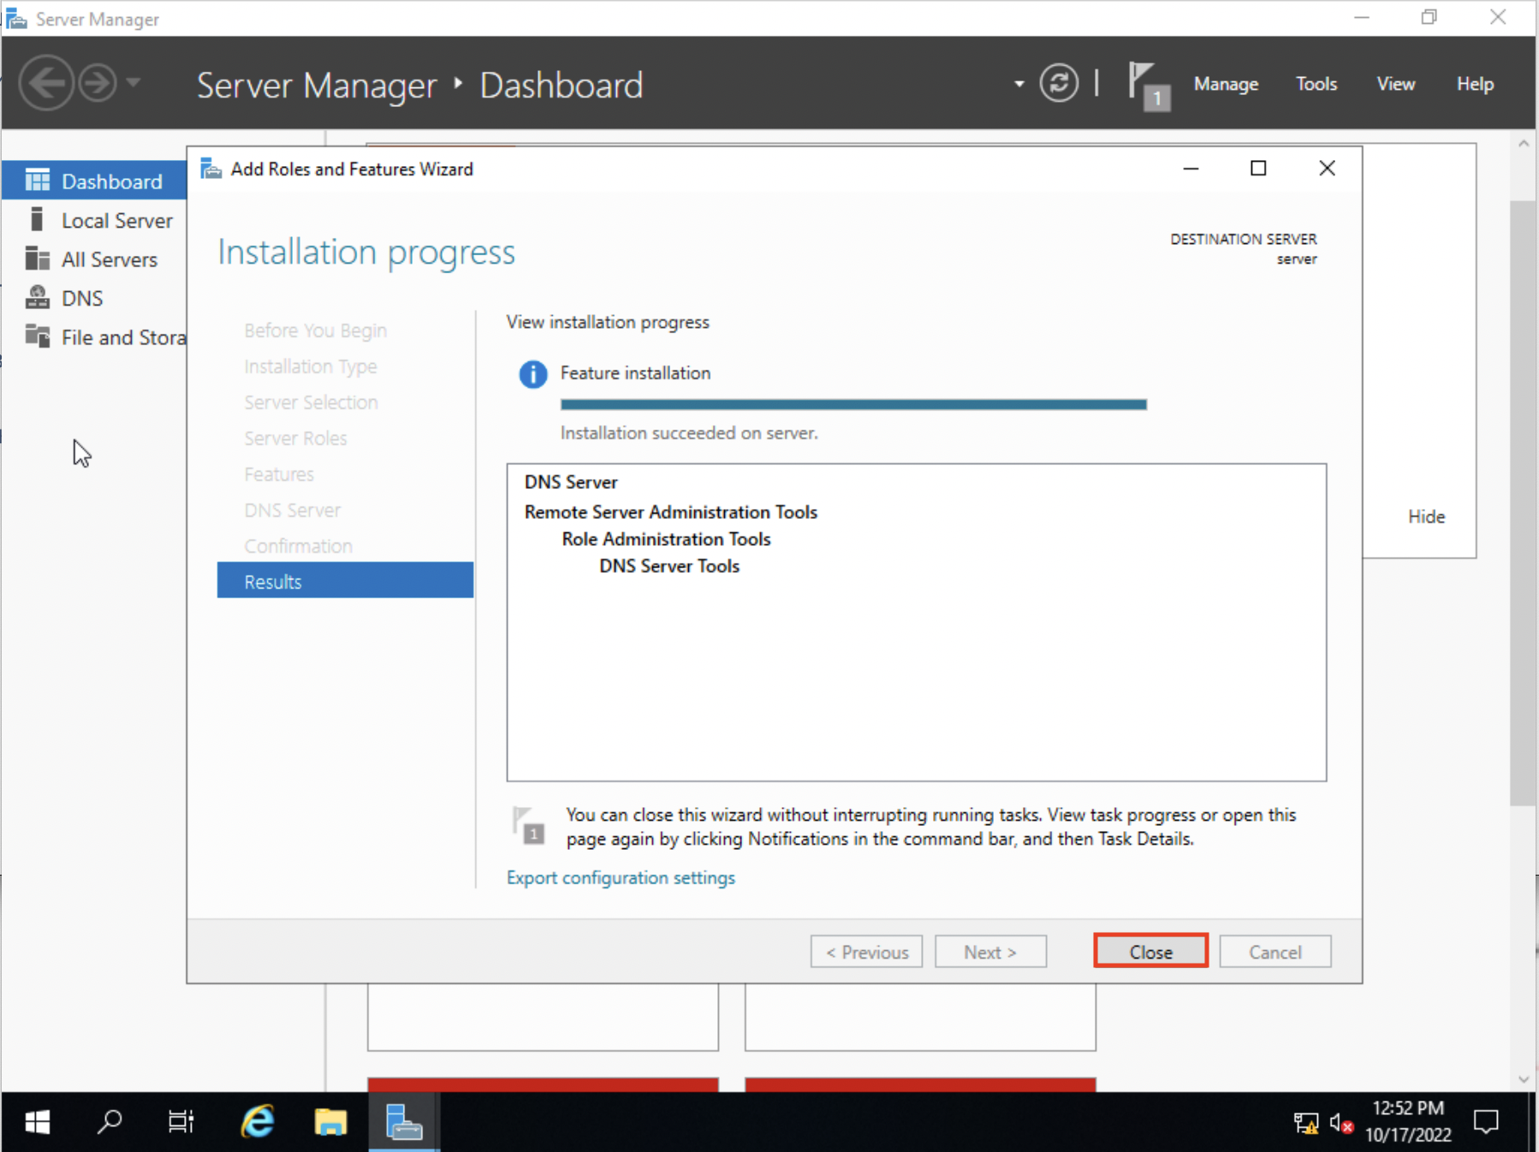

*Рисунок 2.12 - Завершения*

**3. Администрирование ЛВС**

По заданию нам нужно создать пользователя. Он является членом группы Sales, которому назначено разрешение Read (Чтение) для FolderB. А пользователю запрещено разрешение Full Control (Полный доступ) для FolderB. В конце нужно ответить на вопрос: какие результирующие разрешения будет иметь User1 для FolderB?

Для начала нам необходимо зайти *tools* в и выбрать *Active Directory Users and Computers*. (см. рисунок 3.1)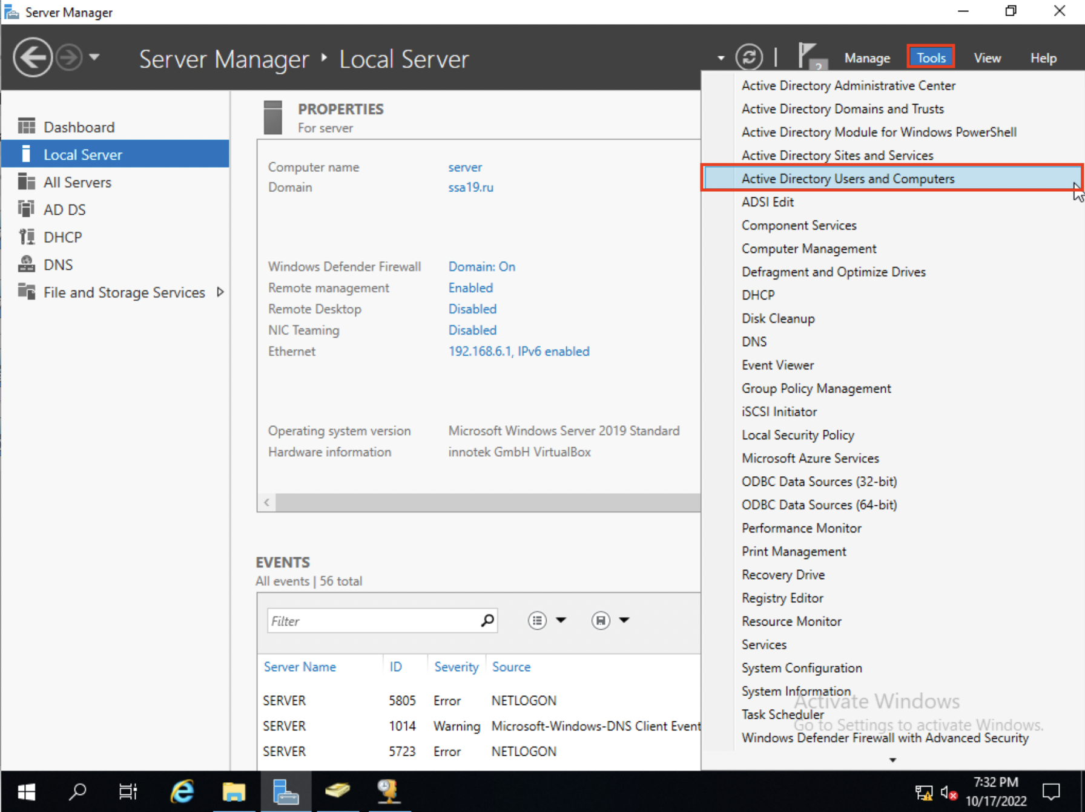

*Рисунок 3.1 - Tools*

После этого добавляем пользователя, на *Users* нажав правой кнопки мыши выбираем *New, User.* (см. рисунок 3.2)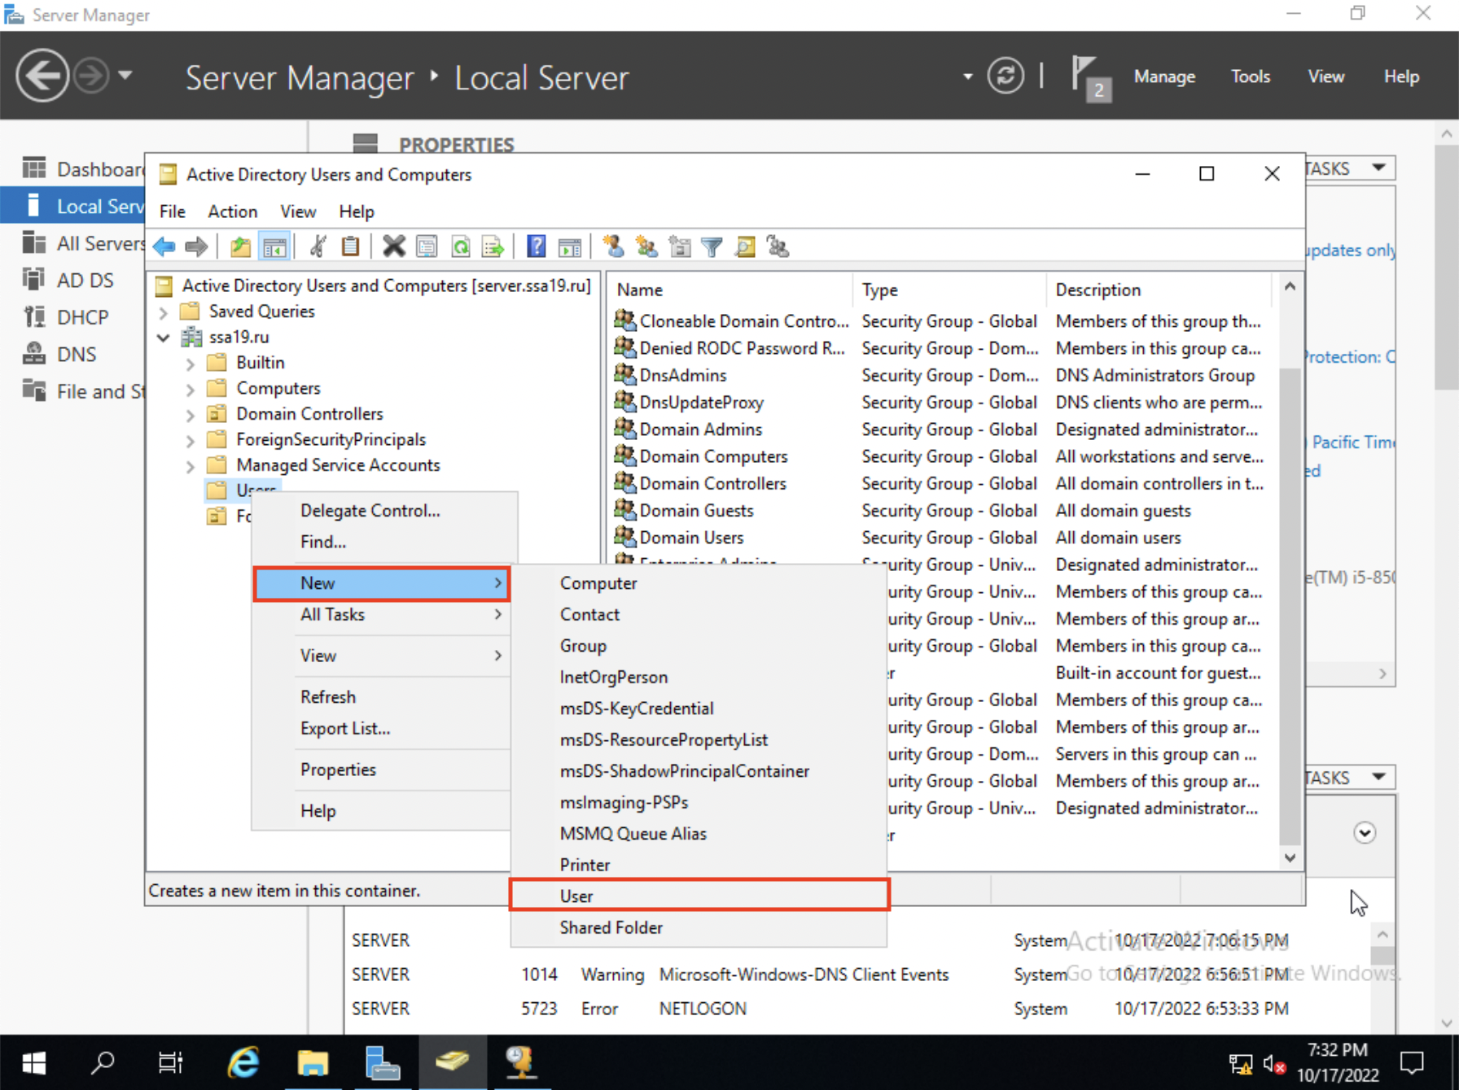

*Рисунок 3.2 - Active Directory Users*

Далее добавляем пользователя и нажимаем *Далее*. (см. рисунок 3.3)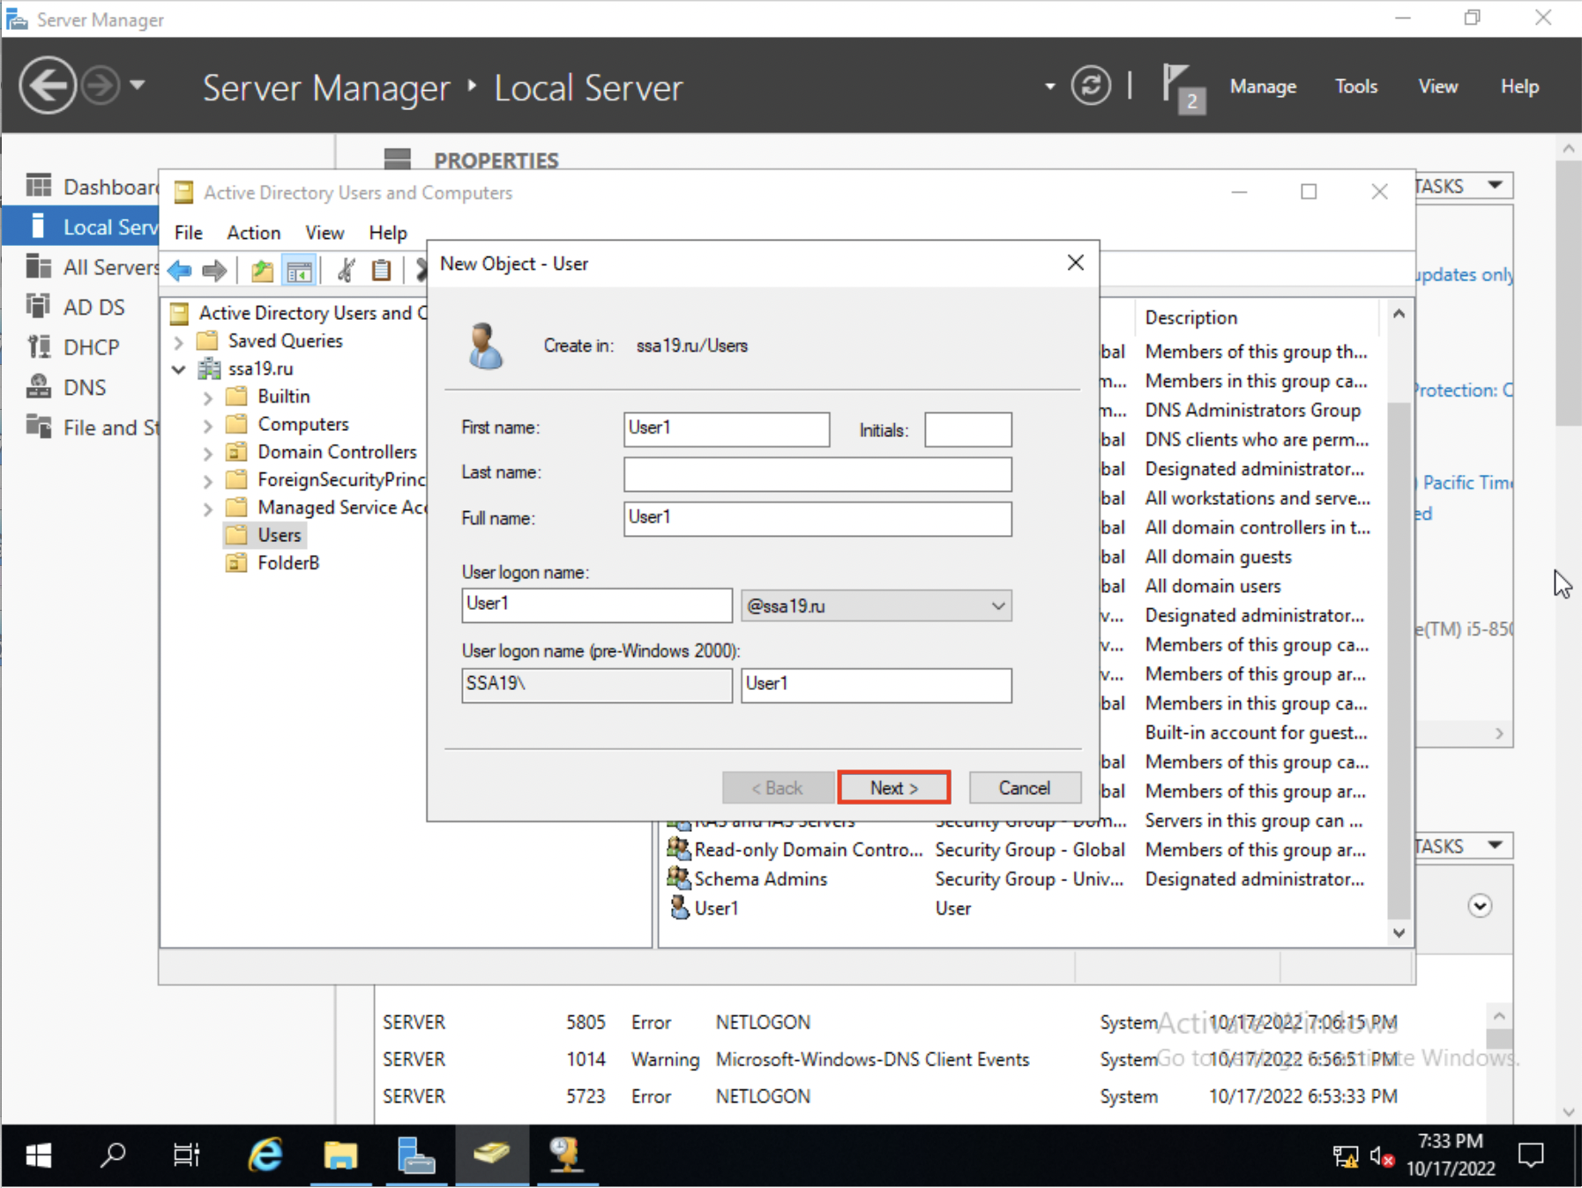

*Рисунок 3.3 - Добавления пользователя*

Смотрим в папке *Users* добавлено пользователь *User1*. (см. рисунок 3.4)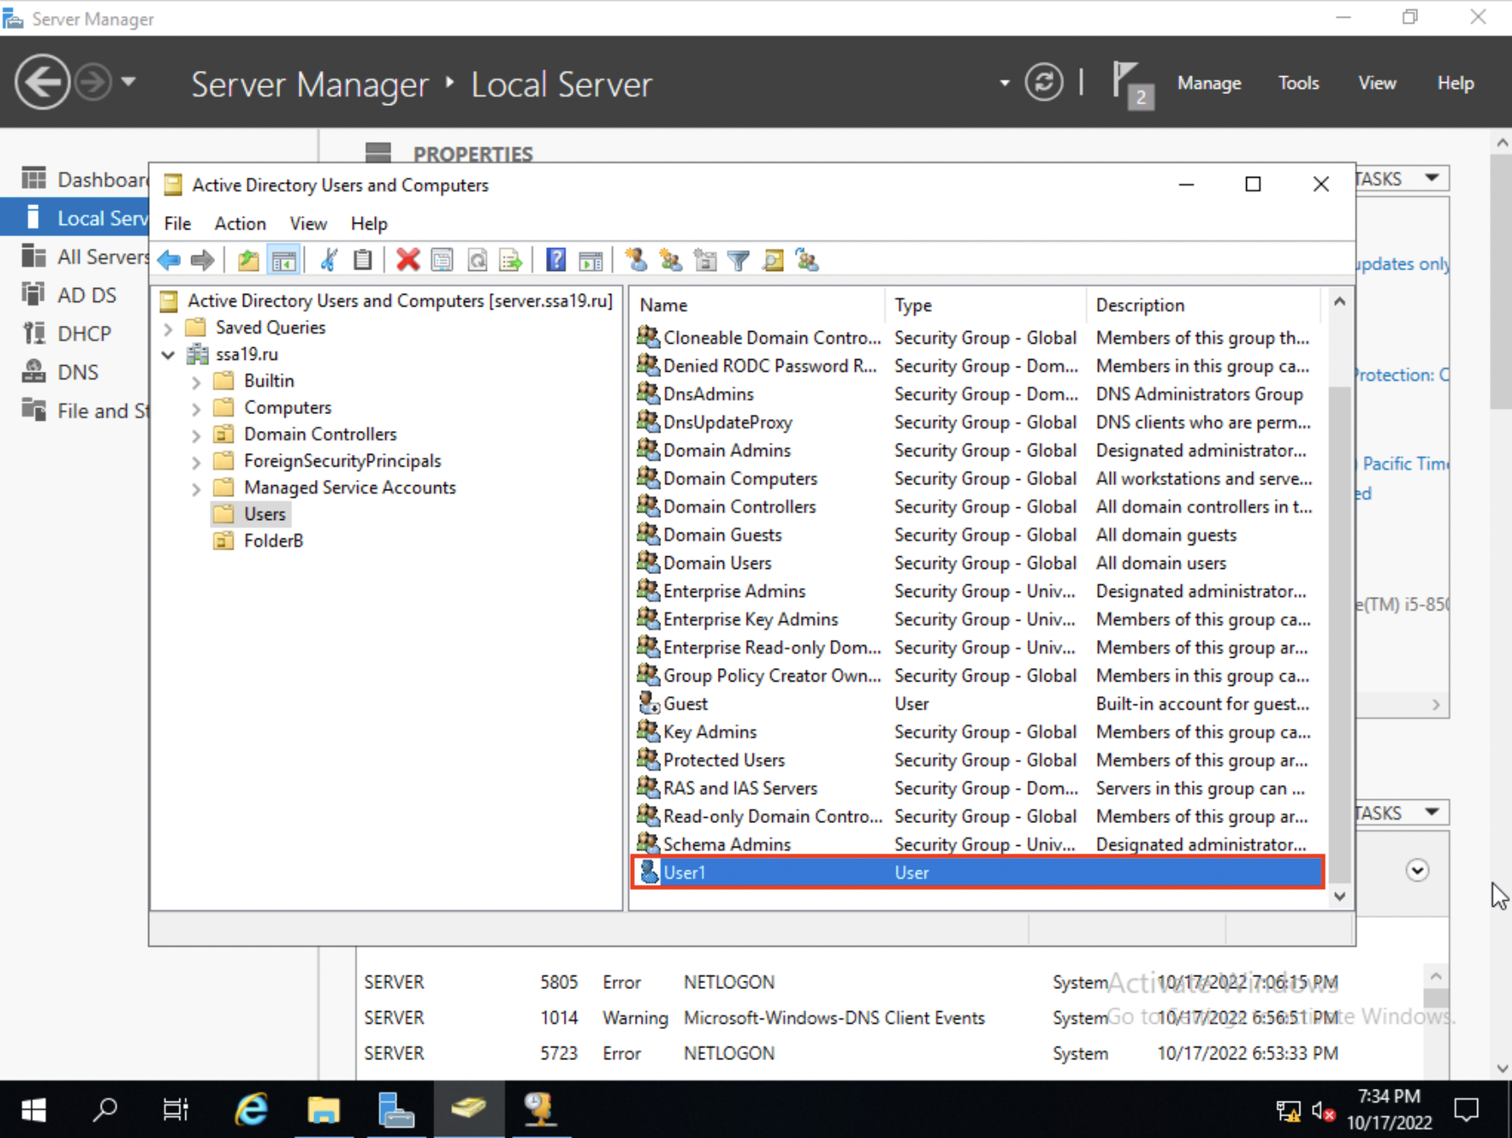

*Рисунок 3.4 - Пользователь*

После добавления пользователя мы добавляем группу *Sales* на *ssa19.ru* нажав правой кнопки мыши выбираем *New, Group.* (см. рисунок 3.5)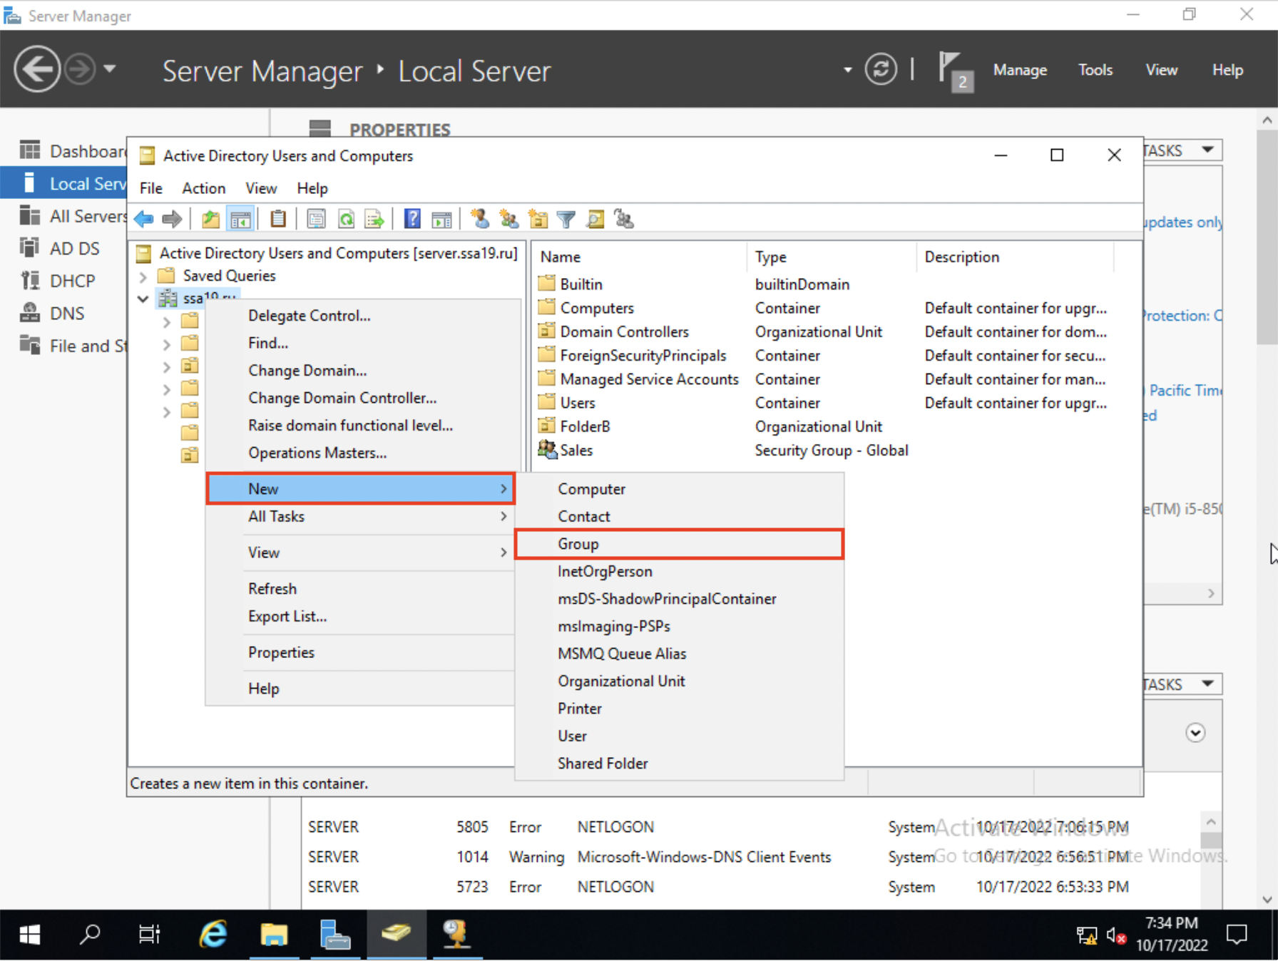

*Рисунок 3.5 - Добавления группы*

Далее добавляем группу и нажимаем *Далее*. (см. рисунок 3.6)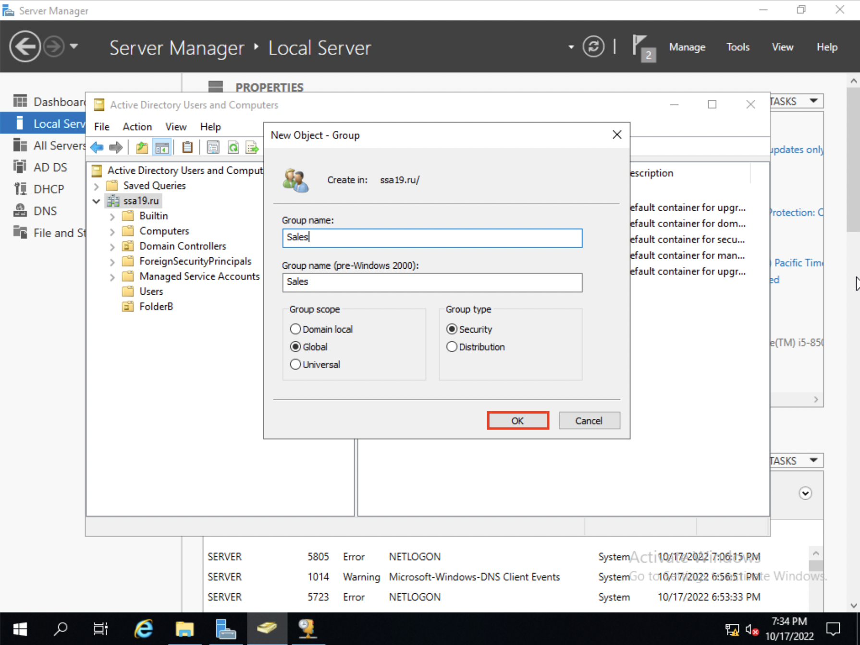

*Рисунок 3.6 - Group*

Смотрим на *ssa19.ru* добавлено группа *Sales*. (см. рисунок 3.7)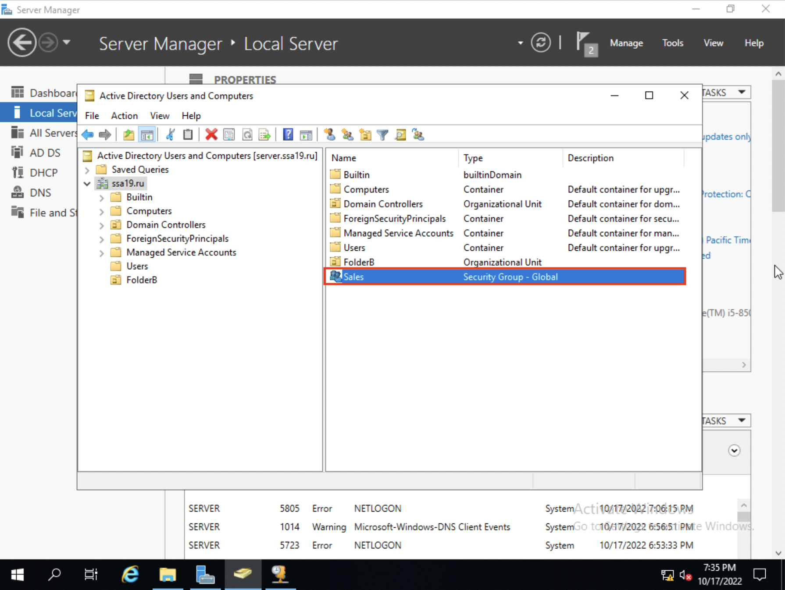

*Рисунок 3.7 - Sales*

Далее заходим на группу *Sales* выбираем *Members* и добавляем пользователя *User1.* (см. рисунок 3.8)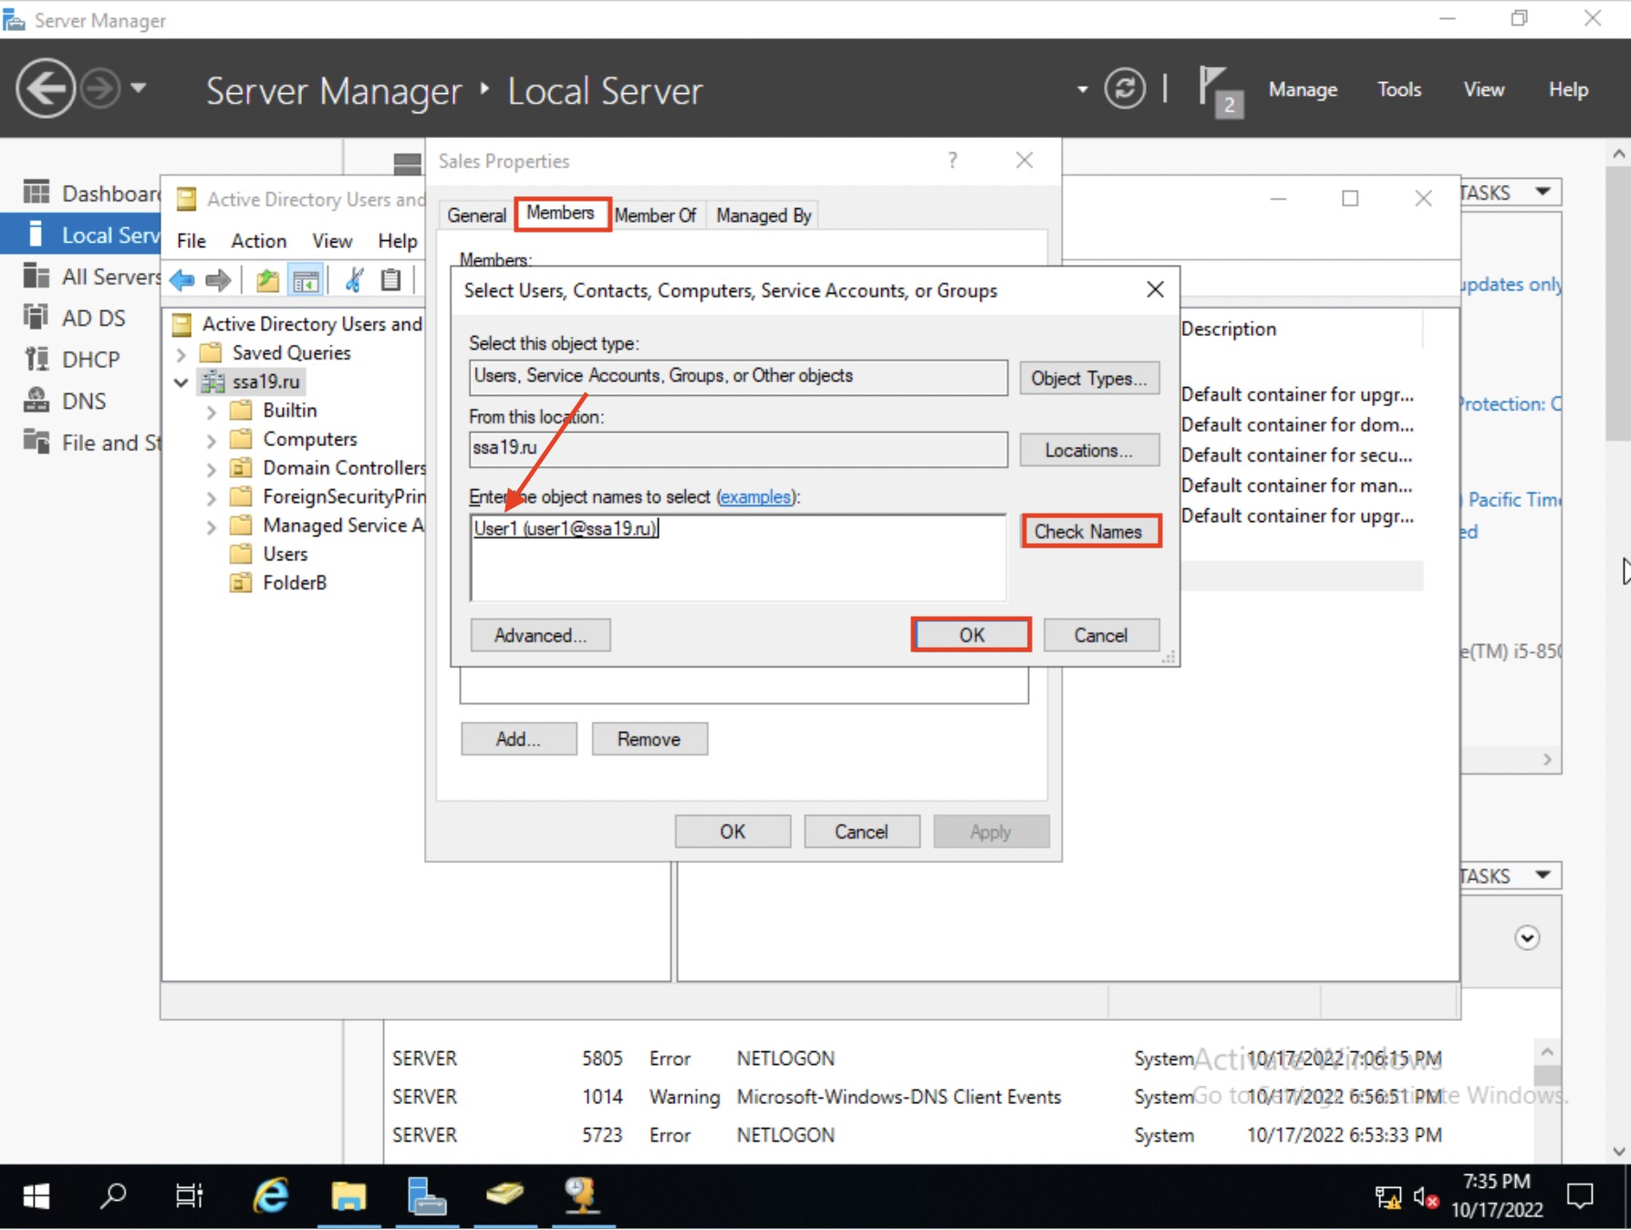

*Рисунок 3.8*

После добавления пользователя в группу, в поисковике пишем *Run* и пишем путь к диске *С.* (см. рисунок 3.9)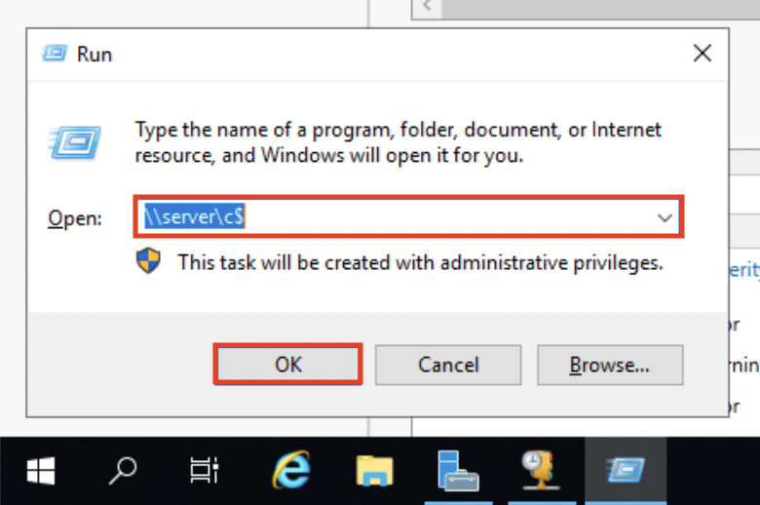

*Рисунок 3.9 - Диск С*

На *диске С* добавляем папку *FolderB.* (см. рисунок 3.10)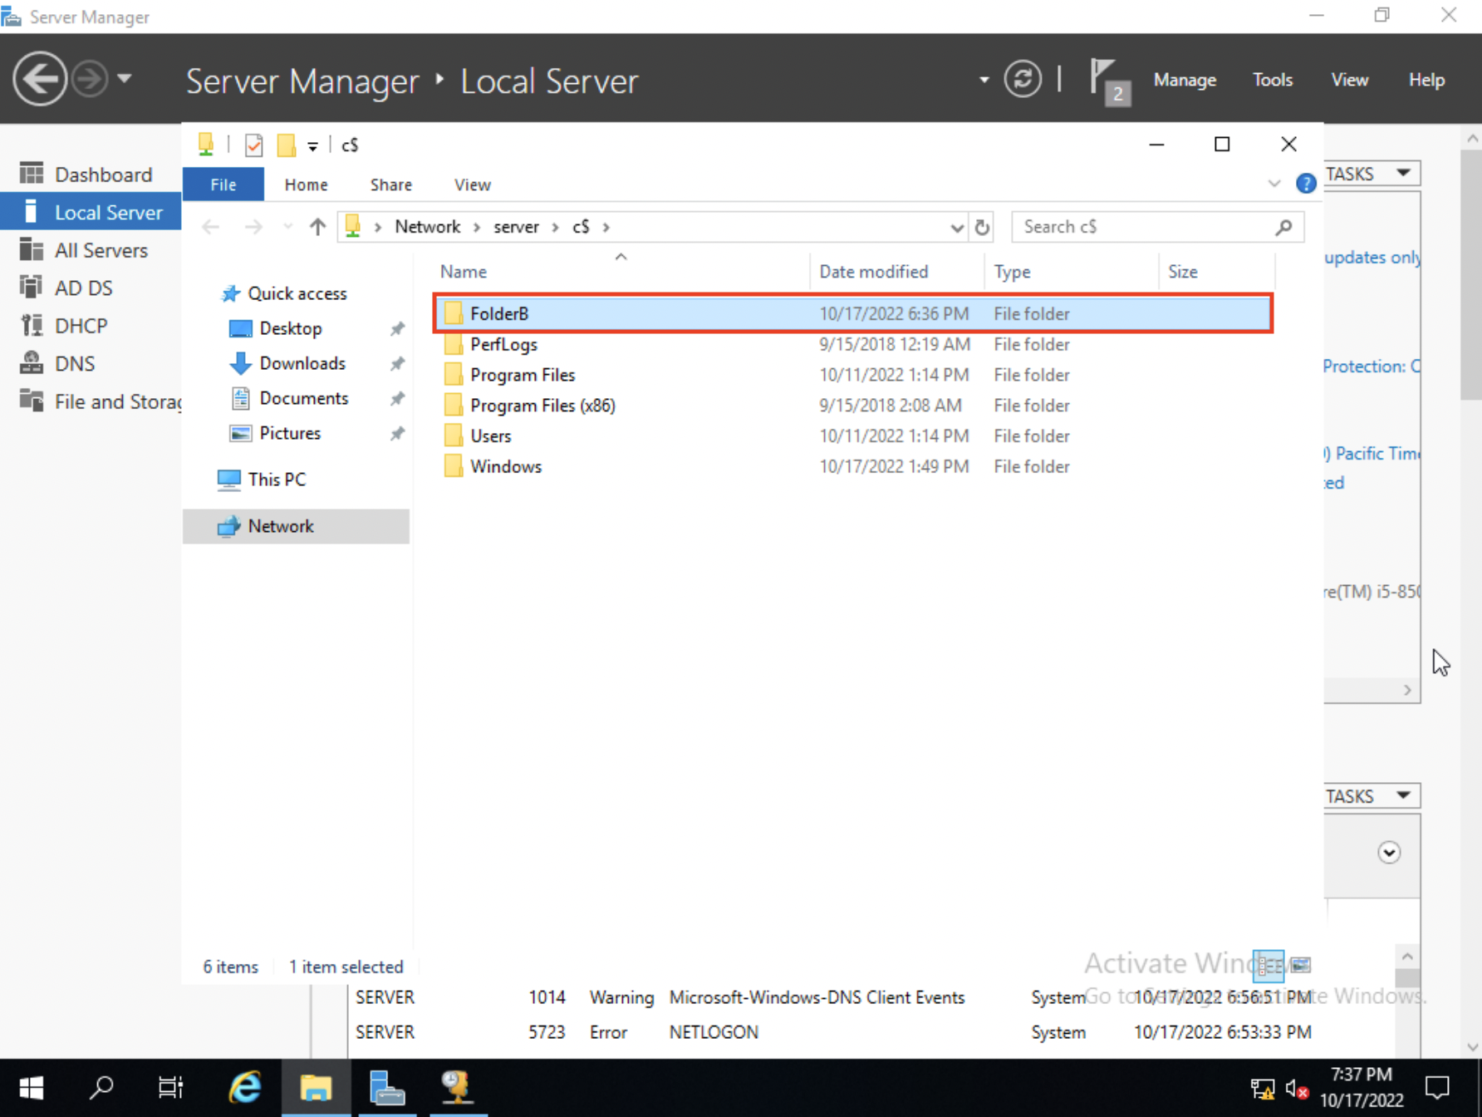

*Рисунок 3.10 - Папка FolderB*

Далее заходим на *File and Storage Service* выбираем *Shares* и добавляем *New Share.* (см. рисунок 3.11)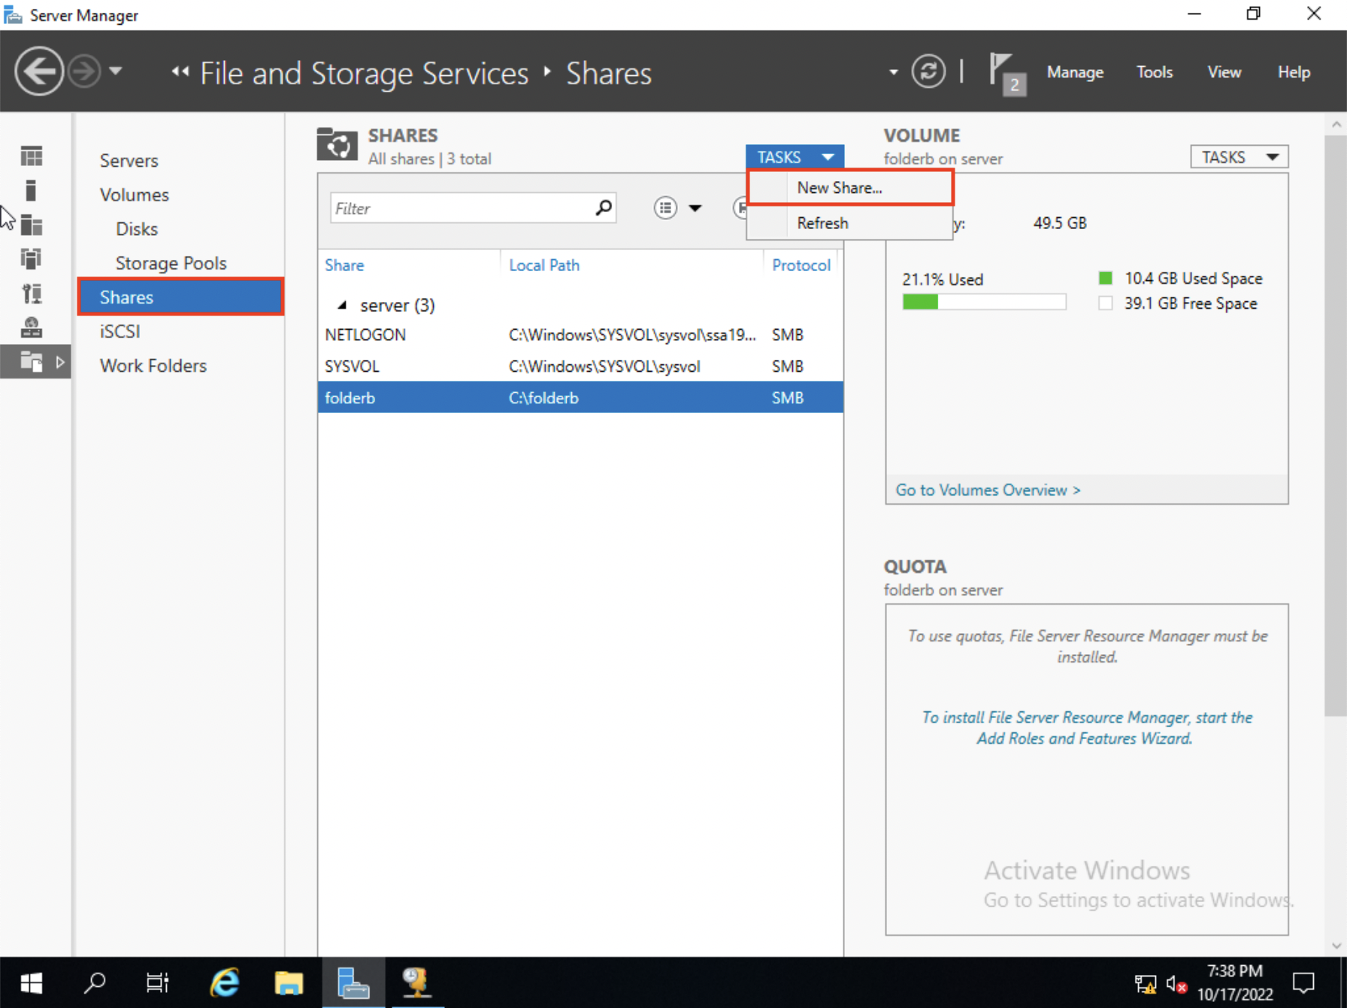

*Рисунок 3.11 - New Share*

Нажимаем *Далее.* (см. рисунок 3.12)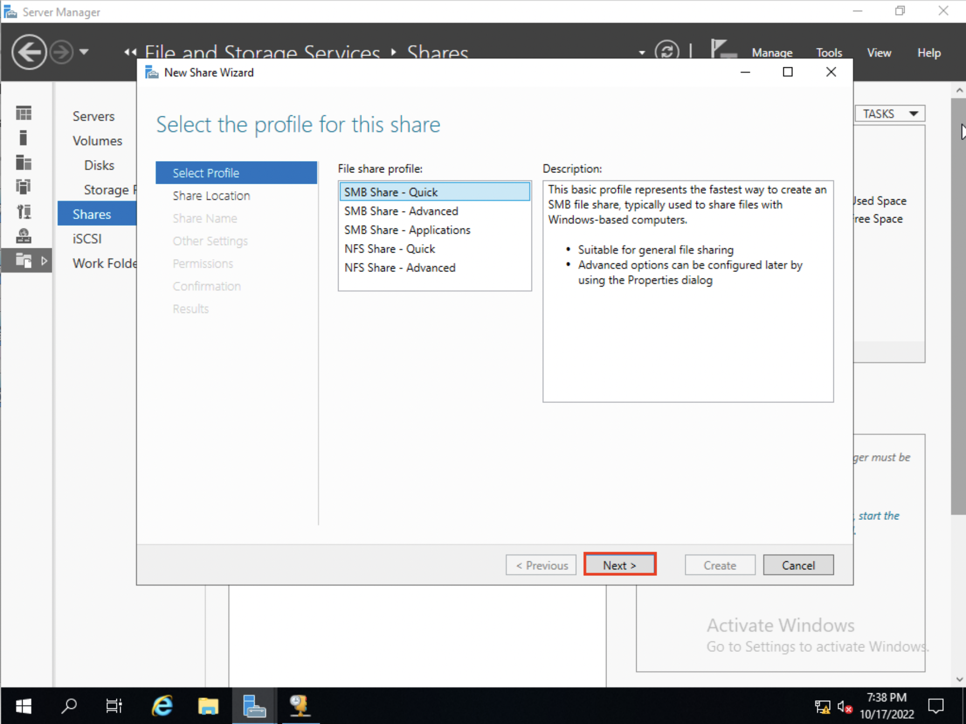

*Рисунок 3.12*

Нажимаем на *Browse* и выбираем папку *folderb.* (см. рисунок 3.13)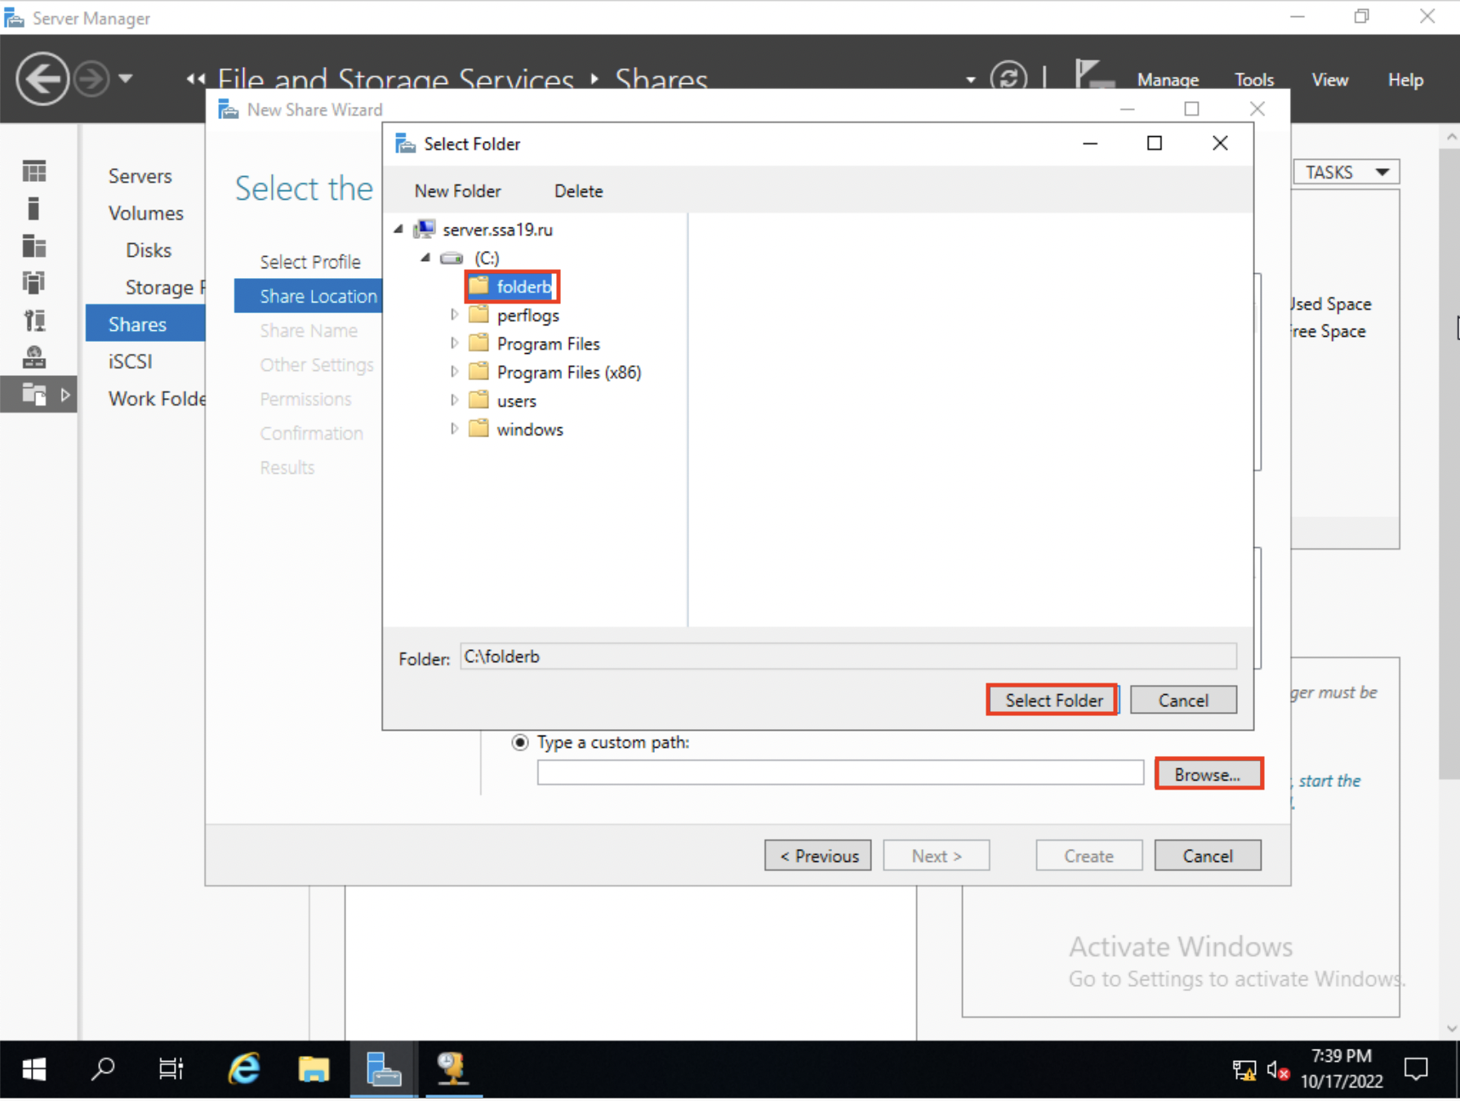

*Рисунок 3.13*

После того как выбрали папку нажимаем далее *Confirmation* и нажимаем на *Create.* (см. рисунок 3.14)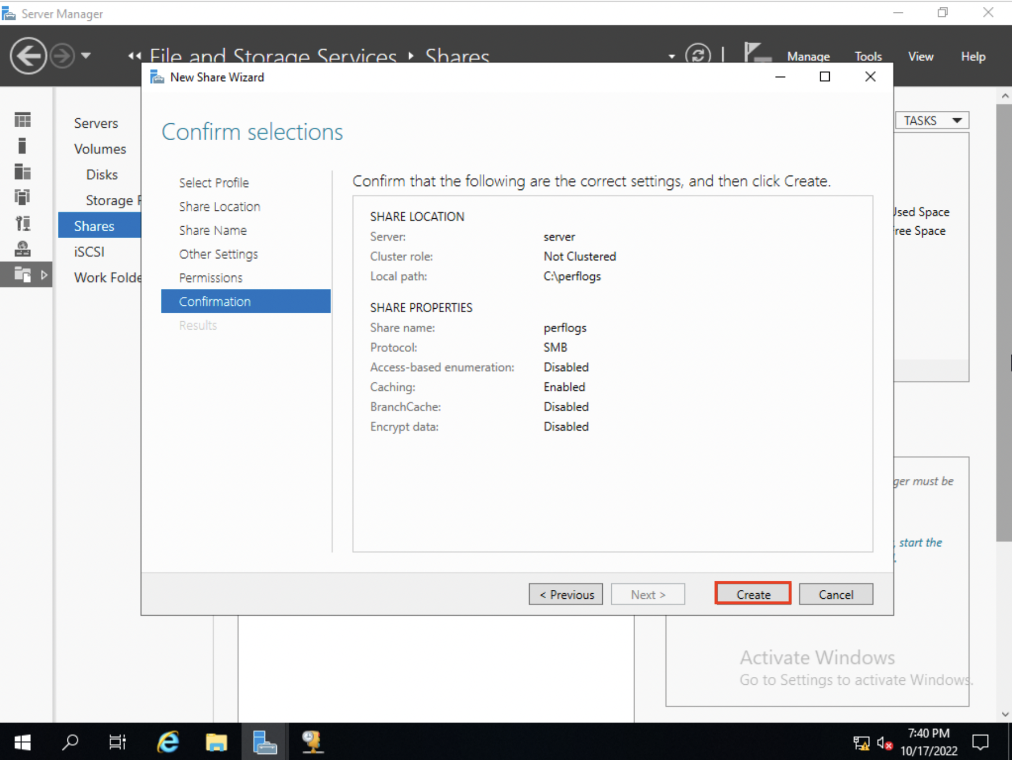

*Рисунок 3.14*

Далее на папку *folderb* выбираем *Properties.* (см. рисунок 3.15)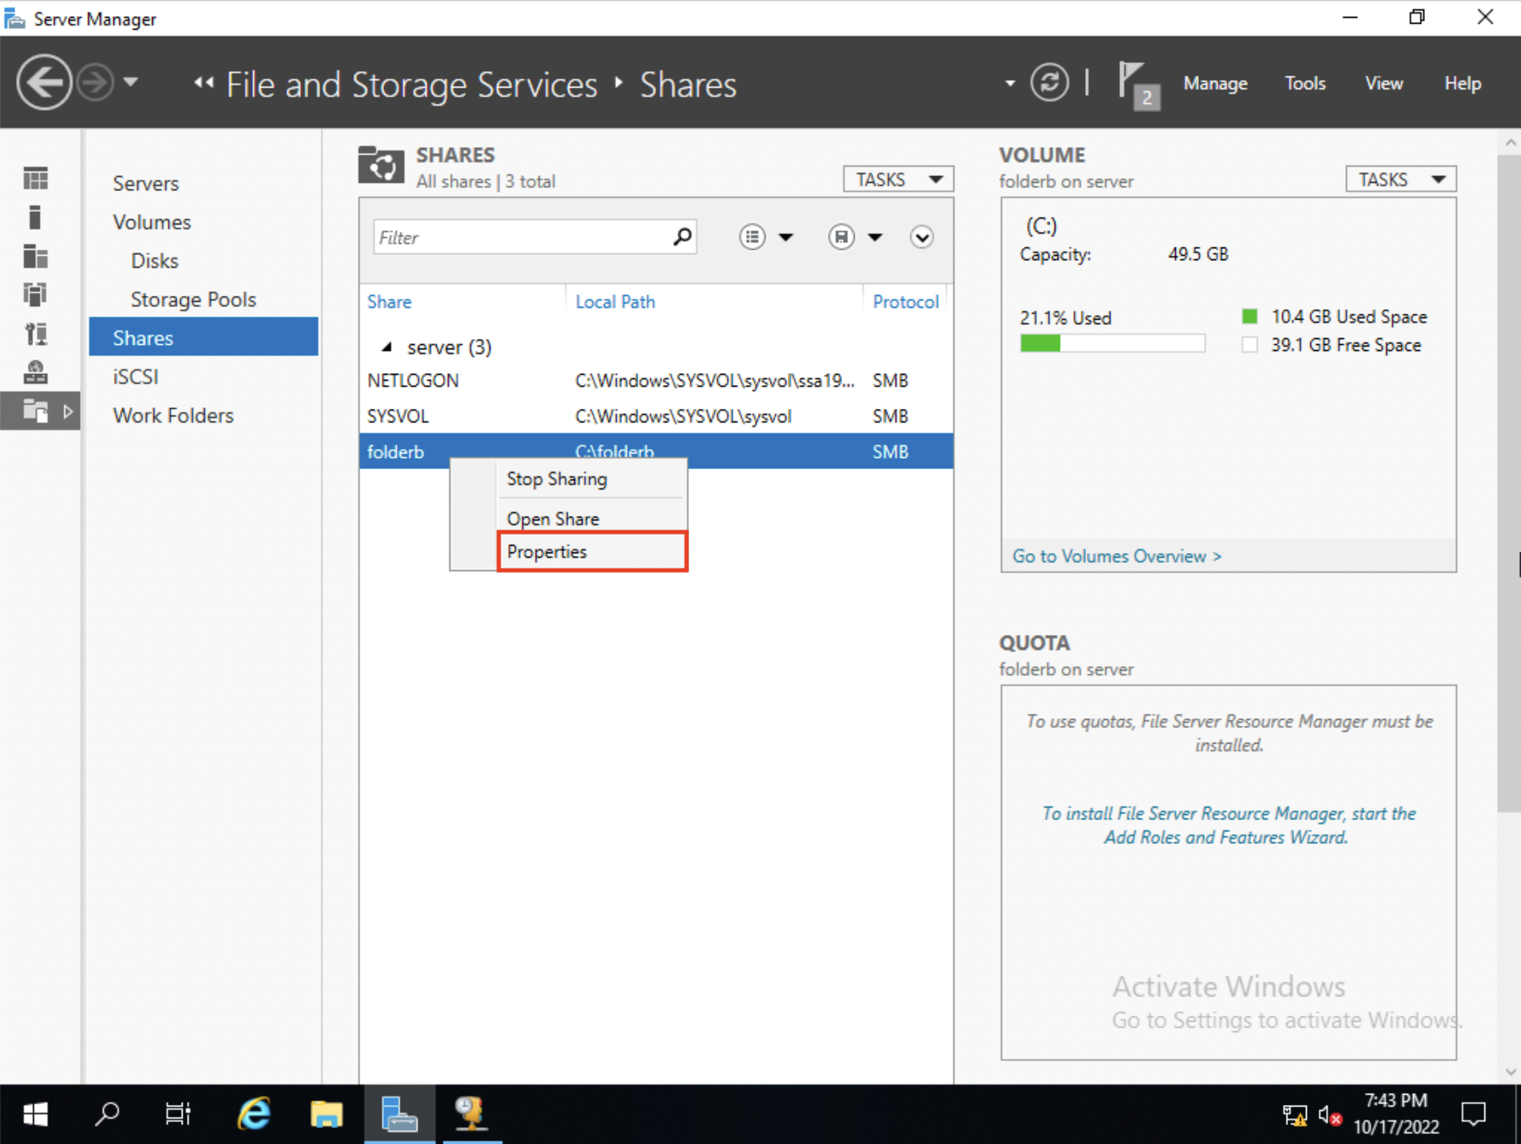

*Рисунок 3.15*

Выбираем *Customize permissions* и добавляем группу *Sales*, для группу *Sales* разрешено только *Read (Чтение)*. А для *User1* как отдельного пользователя, запрещено разрешение *Full Control (Полный доступ).* (см. рисунок 3.16)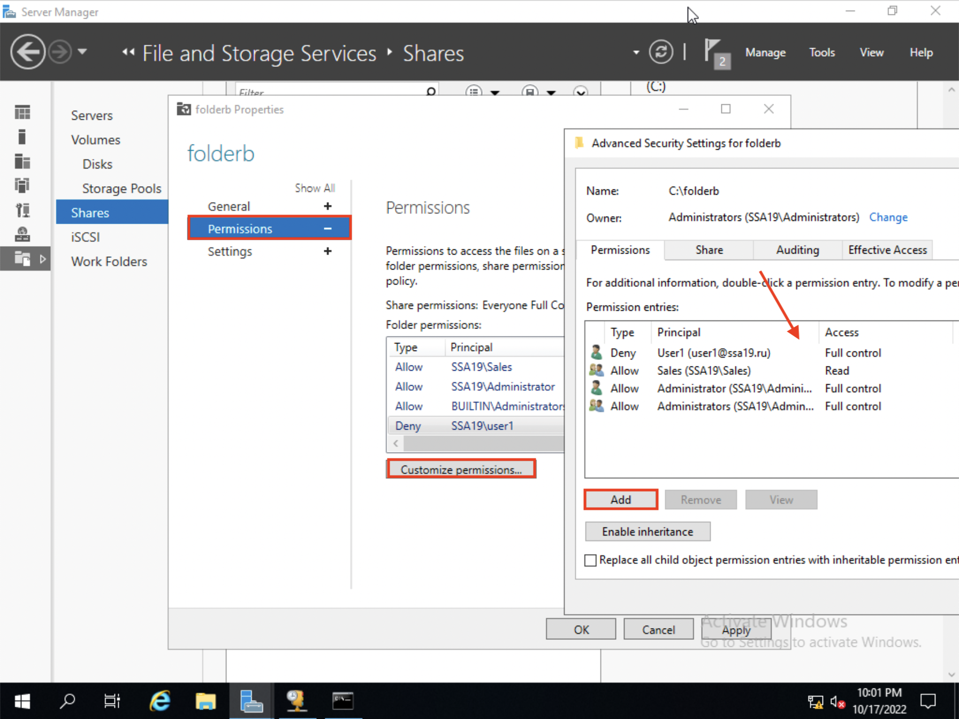

*Рисунок 3.16*

На клиенте проверяем папку *folderb. Для этого* поисковике пишем *Run* и пишем путь к диске *С.* (см. рисунок 3.17)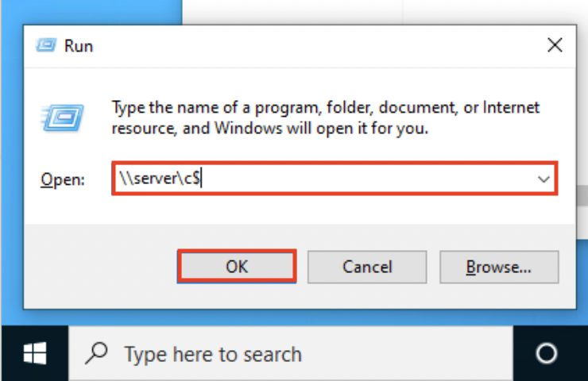

*Рисунок 3.17*

В конце смотрим в клиенте есть папка *folderb* и все есть как и сделали в сервер. (см. рисунок 3.18, 3.19)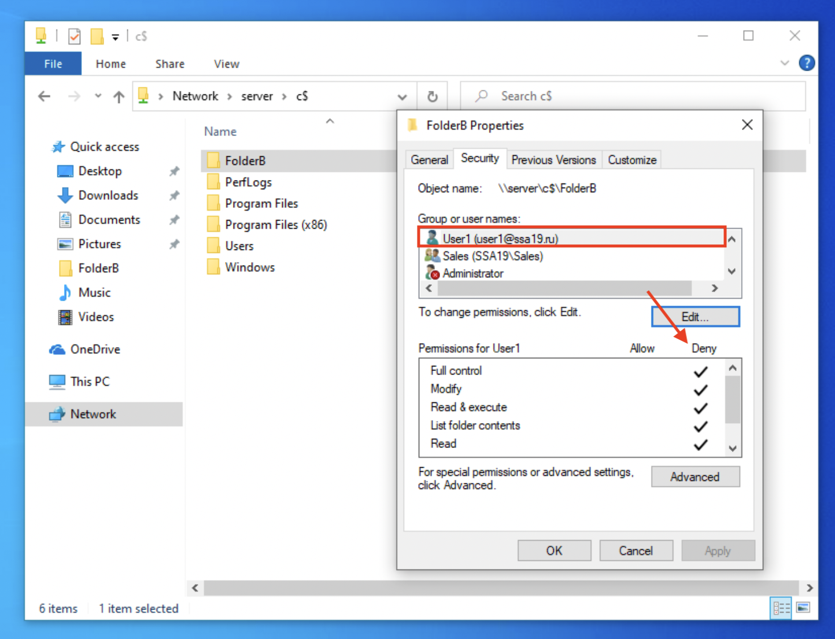

*Рисунок 3.18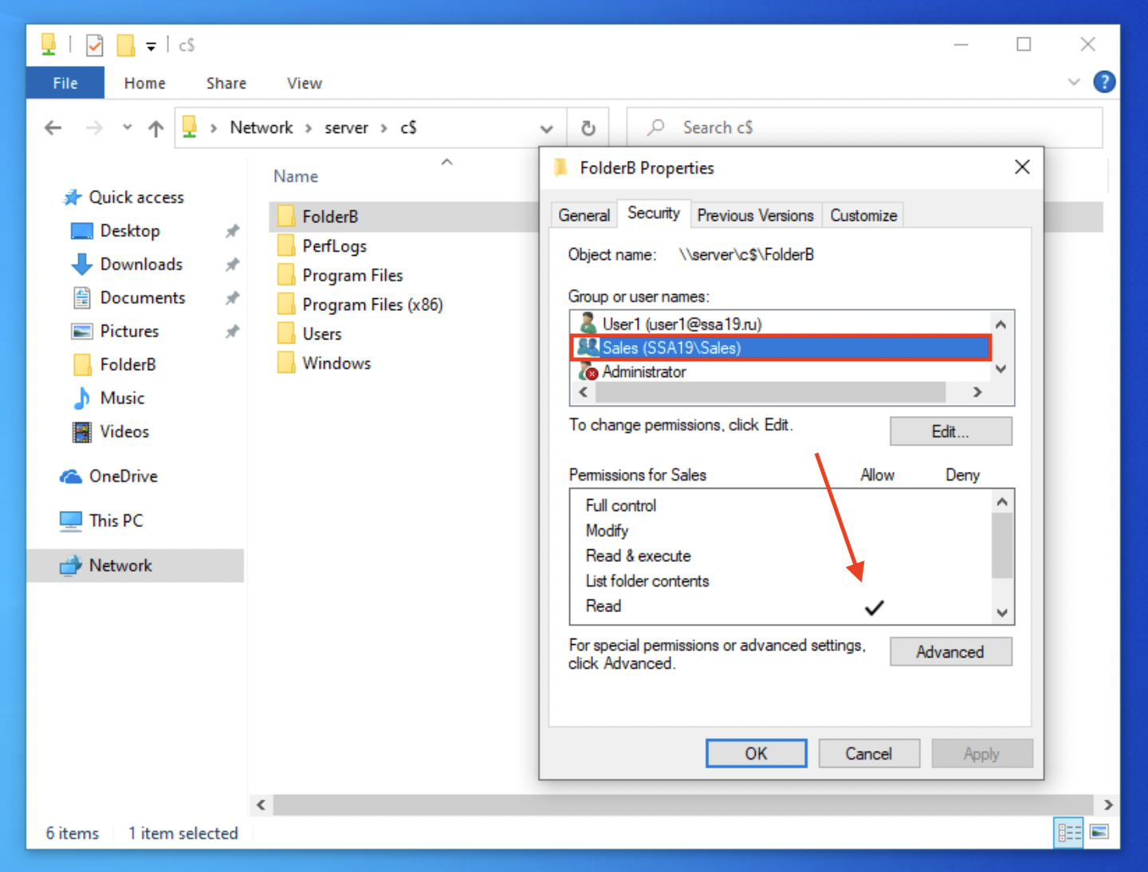*

*Рисунок 3.19*

**ЗАКЛЮЧЕНИЕ**

В результате выполнения курсовой работы поставленная цель достиг-нута, все задачи решены.

В первой части аппаратного проектирования ЛВС сделаны структура предприятия, изобразили нахождение комнат, всех персональных компьютеров, кабелей, коммутаторов и серверной. Рассчитали необходимую длину ка-беля и собрали весь персональный компьютер. В качества кабеля для проектирования ЛВС были выбраны - Кабель патч-корд ITK PC01-C5EU-1M кат.5E UTP, для всего помещения понадобиться 163,8 метров.

Во второй части поделили на две подсети, начальный и конечный адрес для серверов, коммутаторов и на персональные компьютеры. была заполнены сетевые подключения и установлено DNS-сервер.

В третьей части была сделана следующая задача, добавлены пользователи, группы и папки. В конце пользователь User1 не будет иметь доступ к папке FolderB.

**СПИСОК ЛИТЕРАТУРЫ**

1. Олифер В.Г., Сетевые операционные системы [Текст]/В.Г. Олифер, Н.А. Олифер. – С-ПБ. Питер, 2009. 677 с.
2. Вишневский В., Теоретические основы проектирования компьютерных се-тей [Текст]/В. Вишневский, М.: Техносфера, 2010. 453 с.
3. Современные операционные системы. 2-е изд. /Э. Тененбаум – СПб.: Пи-тер, 2004 – 1040 с.: ил.
4. Хант, К. TCP/IP. Сетевое администрирование / К. Хант. - М.: СПб: Сим-вол-Плюс; Издание 3-е, 2019. - 816 c.
5. Дейтел Г. Введение в операционные системы[текст]. - М.: Мир, 2005. - 33 с.
6. Левин В. Защита информации в информационно-вычислительных систе-мах и сетях[текст]. - М.: Программирование, 2003. - 16 с.
7. Никитин В.Д., Соловьев Г.Н. Операционные системы[текст]. - М.: Мир, 2001. - 231 c.